

INSTITUTO POLITECNICO NACIONAL “IPN”

ESCUELA SUPERIOR DE COMPUTO “ESCOM”

LANDEROS CORTES PEDRO JONAS

SISTEMAS DISTRIBUIDOS

TAREA 1

2023630402

Contents

ServidorHTTP.java 2

AdministradorTrafico.java 6

Creacion de maquinas virtuales de Azure 8

AdministradorTraficoSSL.java 21

Máquina Virtual Windows 26

Conclusiones 41

# ServidorHTTP.java

A continuación, después de las modificaciones del código, se muestran las salidas al compilar el ServidorHTTP.java:

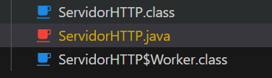

Al ejecutar el ServidorHTTP.java se muestra el mensaje “Servidor escuchando en puerto 8080”, lo cual significa que el servidor fue levantado correctamente.

Despues, para comprobar que se puedan servir los archivos html se accede a las siguientes rutas:

<http://localhost:8080/archivoinexistente.html>

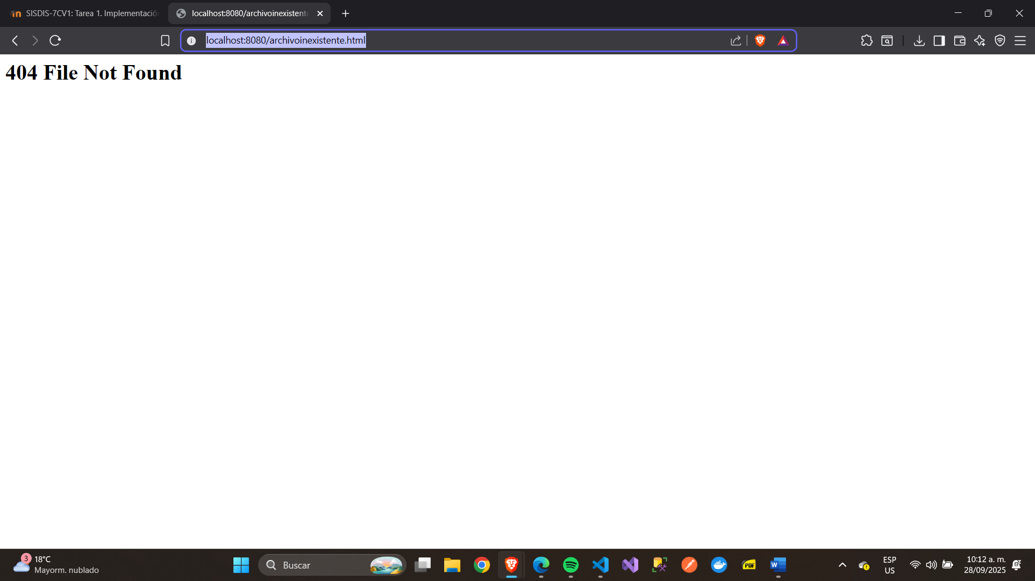

http://localhost:8080/archivo.html

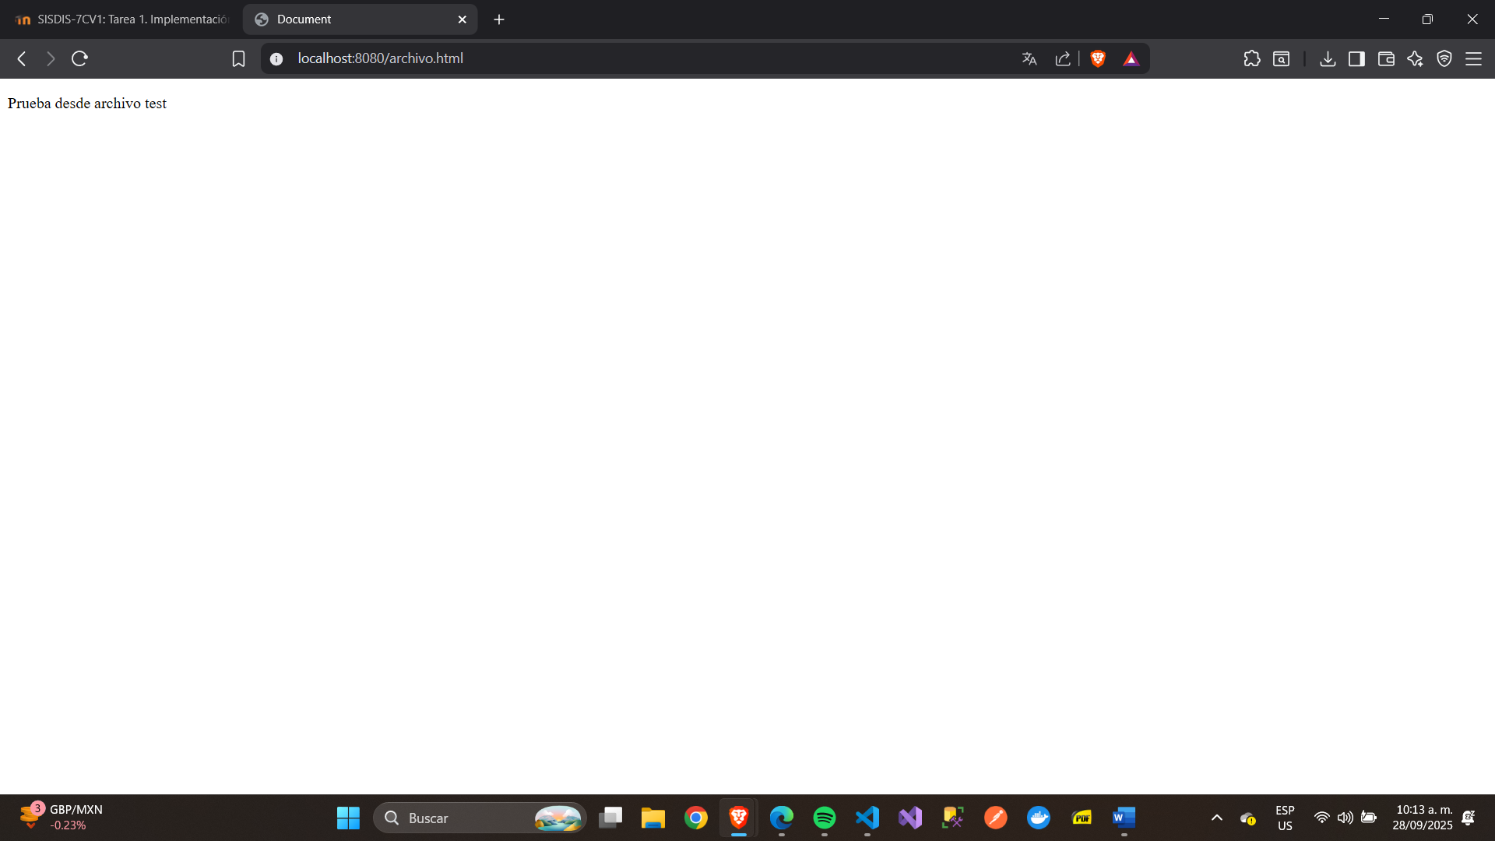

<http://localhost:8080/index.html>

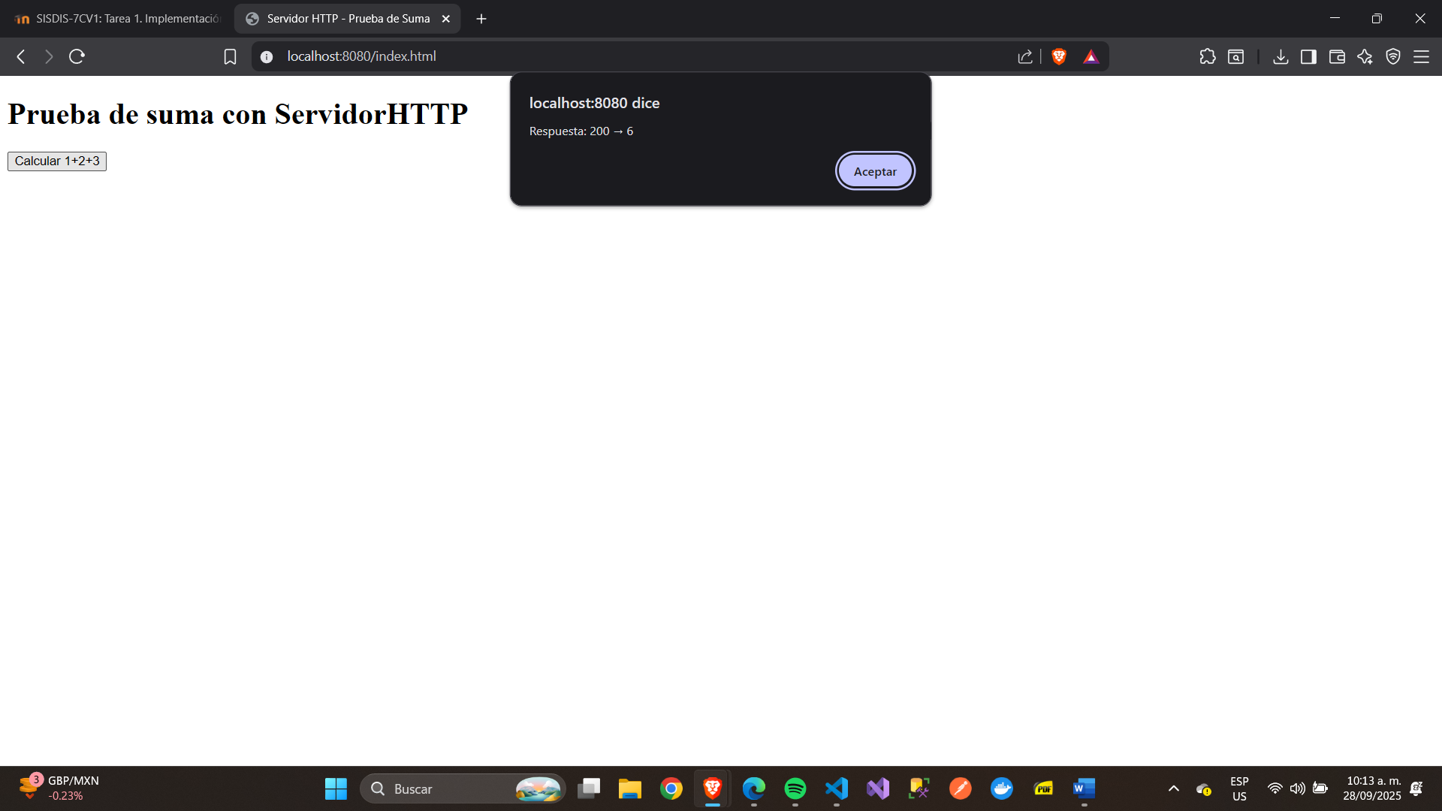

Y se obtiene la siguiente salida en consola: 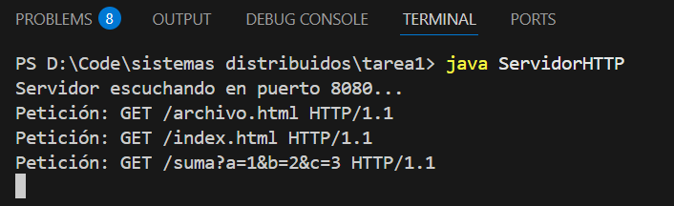

Mostrando que cuando los archivos existen en el mismo directorio, el servidor los despacha y es mostrado su contenido, y cuando el archivo no existe o no esta en el mismo directorio, muestra el mensaje “404 File Not Found”.

Para el header Last-Modified, se hizo uso de la herramienta “Postman” para enviar peticiones al servidor y observar las respuestas de las cabeceras.

A continuación, se muestra la petición al endpoint <http://localhost:8080/index.html>, enviada por primera vez:

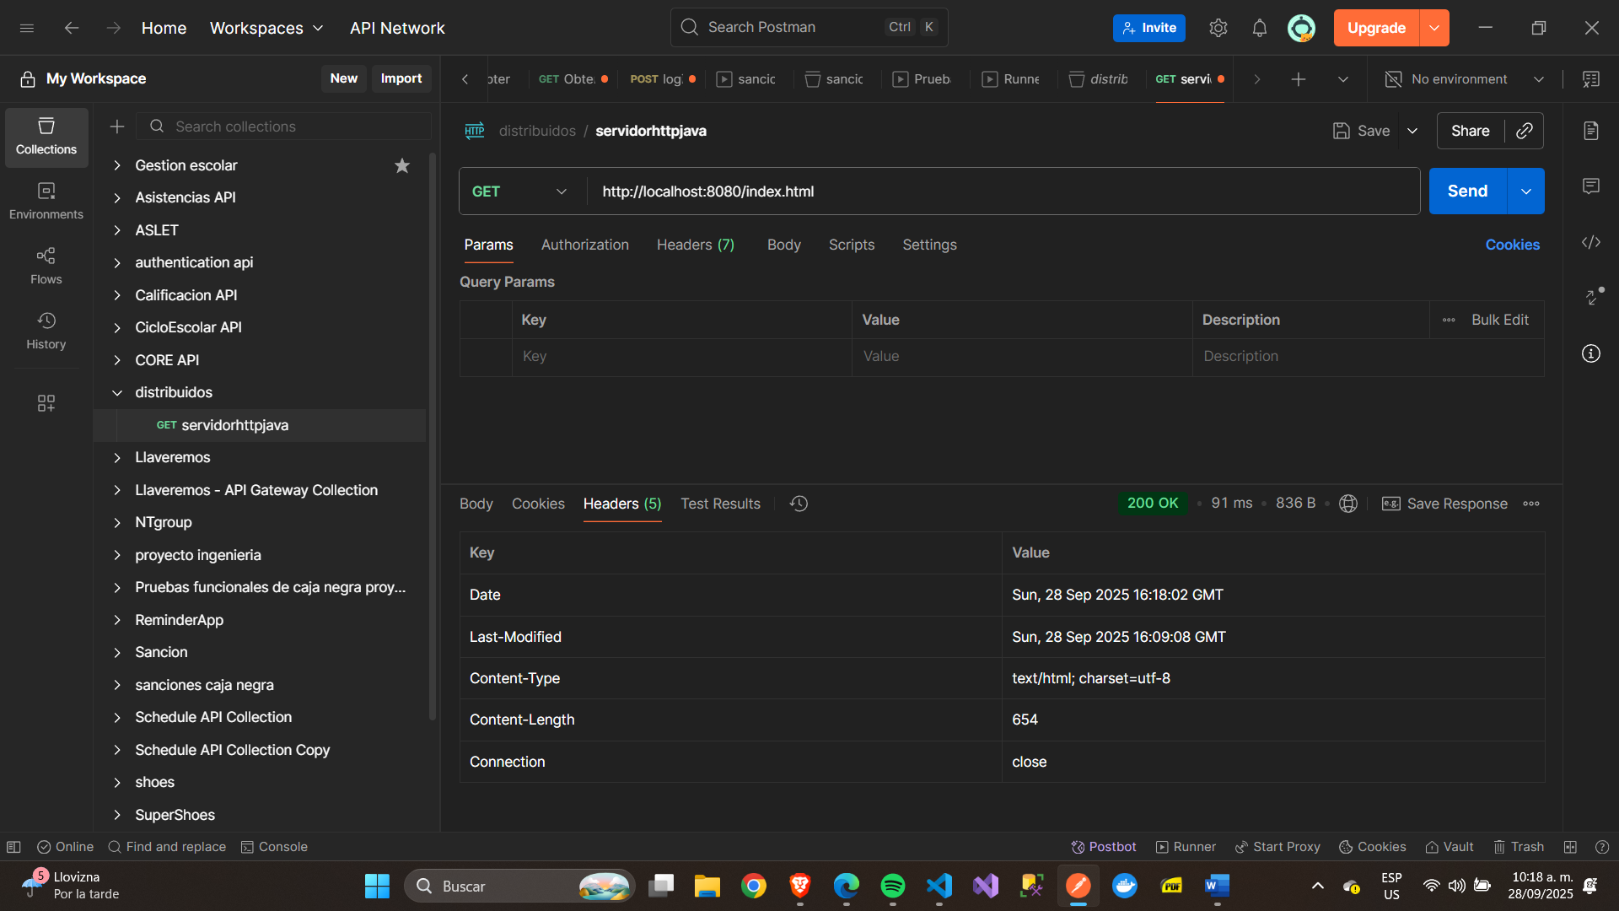

Después, se agregó el header “If-Modified-Since”, con los valores: Tue, 30 Sep 2025 20:10:05 GMT, obteniendo la siguiente respuesta (ya que el archivo no ha sido modificado):

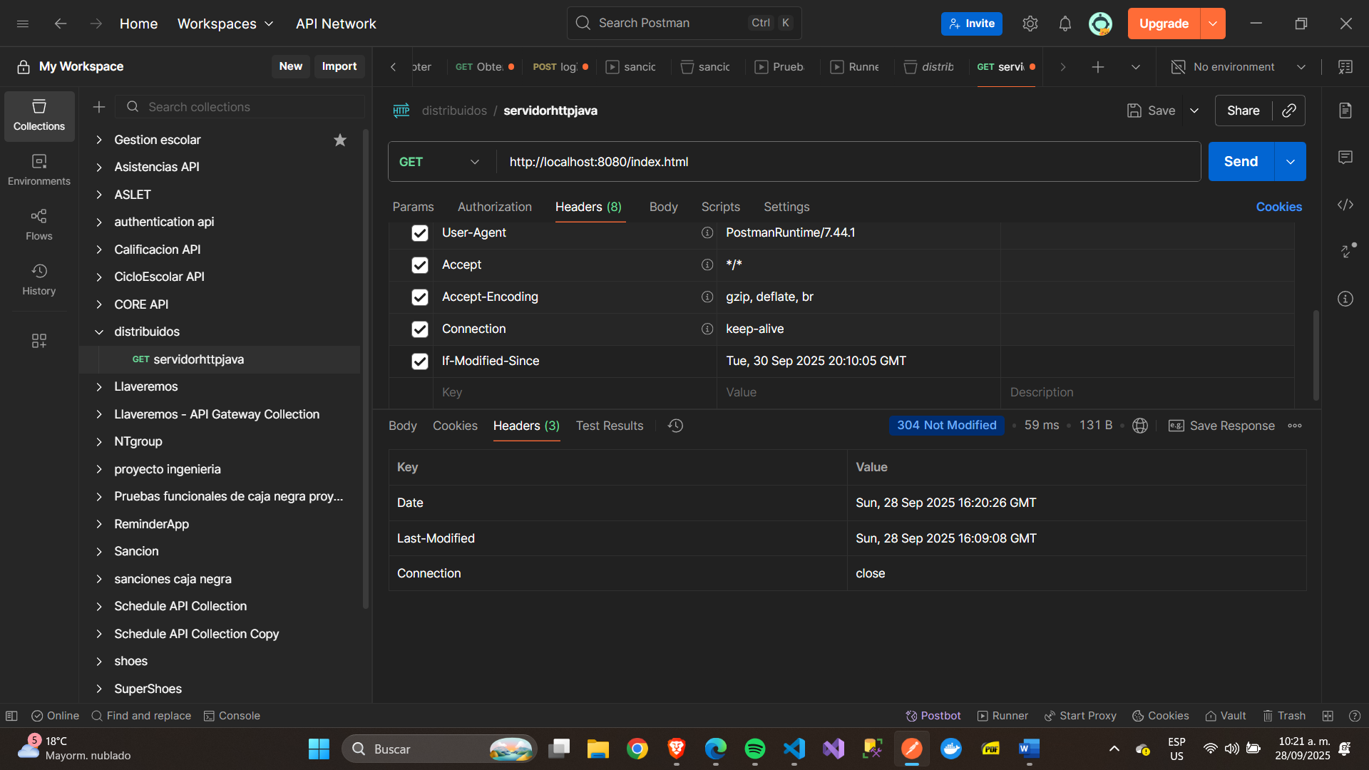

# AdministradorTrafico.java

Para realizar una prueba de modo local, se desarrolló un código llamado AdministradorTrafico.java que simula las instrucciones dadas del proxy con la siguiente arquitectura dada, y también se modificó el código anterior ServidorHTTP.java para poder recibir como parámetros los puertos en los que se ejecutara el servidor.

A continuación se presenta el diagrama del proxy:  
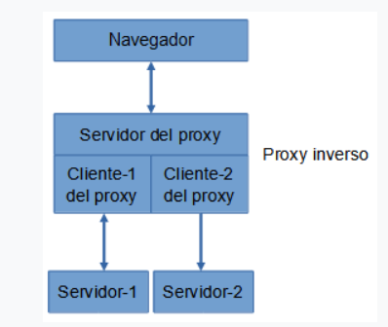

El código, de forma resumida, tiene el siguiente funcionamiento:

El programa **AdministradorTrafico.java** implementa un proxy inverso que actúa como administrador de tráfico entre un navegador y dos instancias del servidor ServidorHTTP. Este proxy recibe cinco parámetros al ejecutarse: (1) el puerto en el que escucha el proxy, (2) la dirección IP del Servidor-1, (3) el puerto de Servidor-1, (4) la dirección IP del Servidor-2 y (5) el puerto de Servidor-2.

El funcionamiento es el siguiente:

* El navegador envía una petición HTTP (por ejemplo, un GET a /index.html) al proxy inverso.
* El proxy lee la petición completa (línea inicial y encabezados) y la reenvía de manera idéntica a los dos servidores backend: Servidor-1 y Servidor-2.
* El Cliente-1 del proxy envía la petición a Servidor-1, recibe la respuesta y la reenvía directamente al navegador.
* El Cliente-2 del proxy envía la petición a Servidor-2, pero la respuesta no se reenvía al navegador; se consume y descarta internamente.
* De esta manera, el navegador siempre recibe la respuesta de Servidor-1, aunque ambos servidores reciben las mismas peticiones.

El sistema está diseñado para trabajar con peticiones simples (principalmente GET), cerrar las conexiones después de cada solicitud y no reescribir cabeceras como Host. Esta implementación cumple con la arquitectura de un **proxy inverso con clientes internos**: el navegador solo conoce la dirección y puerto del proxy, mientras que el proxy administra el reenvío hacia los servidores backend definidos.

Al compilar y ejecutar “AdministradorTrafico.java”, y acceder al endpoint: <http://localhost:9090/index.html>, se tuvo la siguiente salida:

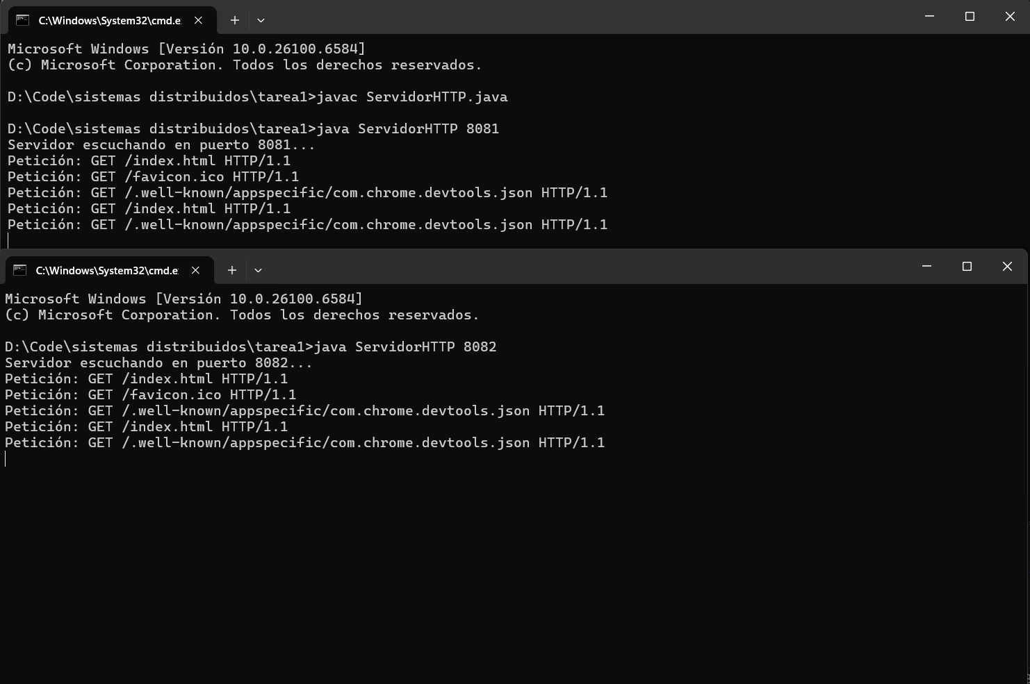

En donde consola 1 muestra la primera instancia del servidor en el puerto 8081, mientras que la consola 2 muestra la segunda instancia del servidor en el puerto 8082.

Y el proxy se ejecuta en el puerto 9090.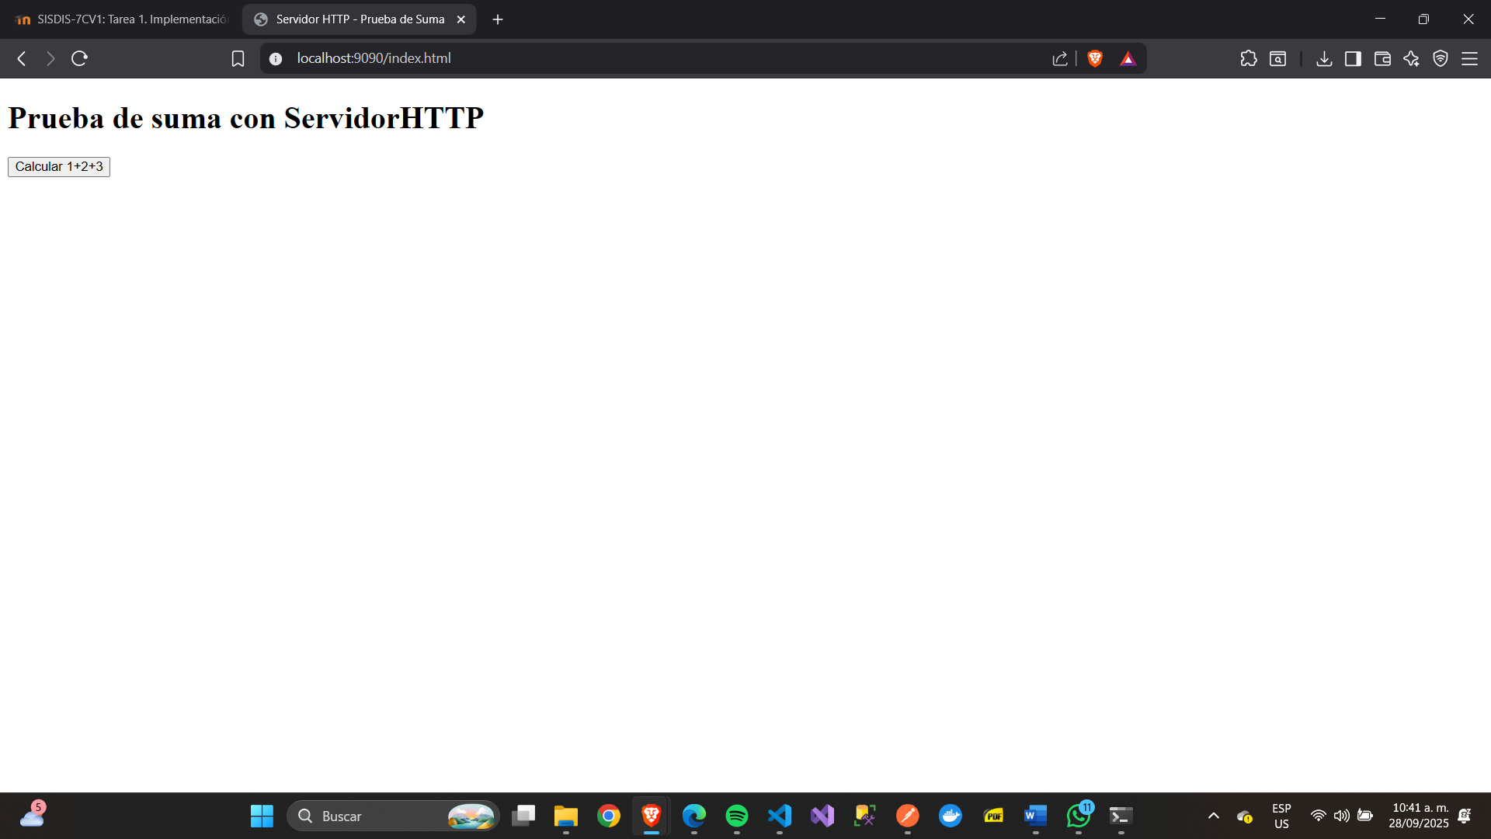

# Creacion de maquinas virtuales de Azure

Primero, se creo un grupo de recursos desde el portal de Azure

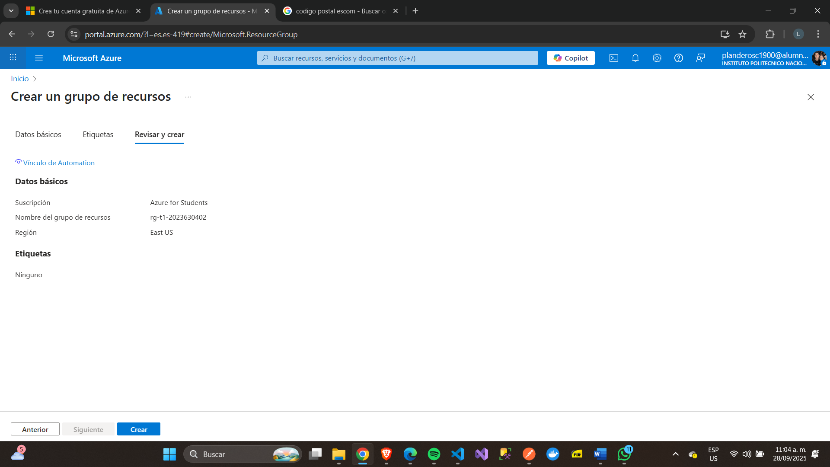

Después, se seleccionó la opción de máquinas virtuales, y crear maquina virtual.

Y después de las configuraciones pertinentes, estas son las características de la primer máquina virtual:

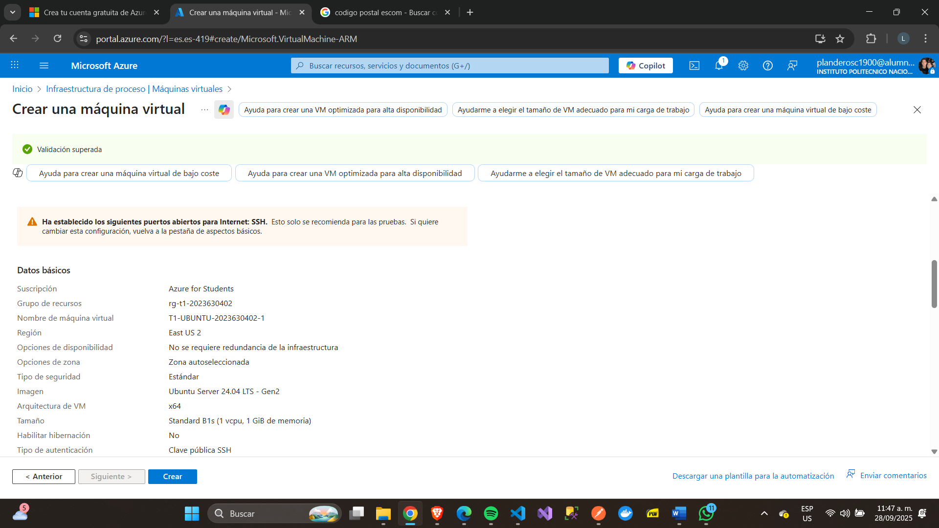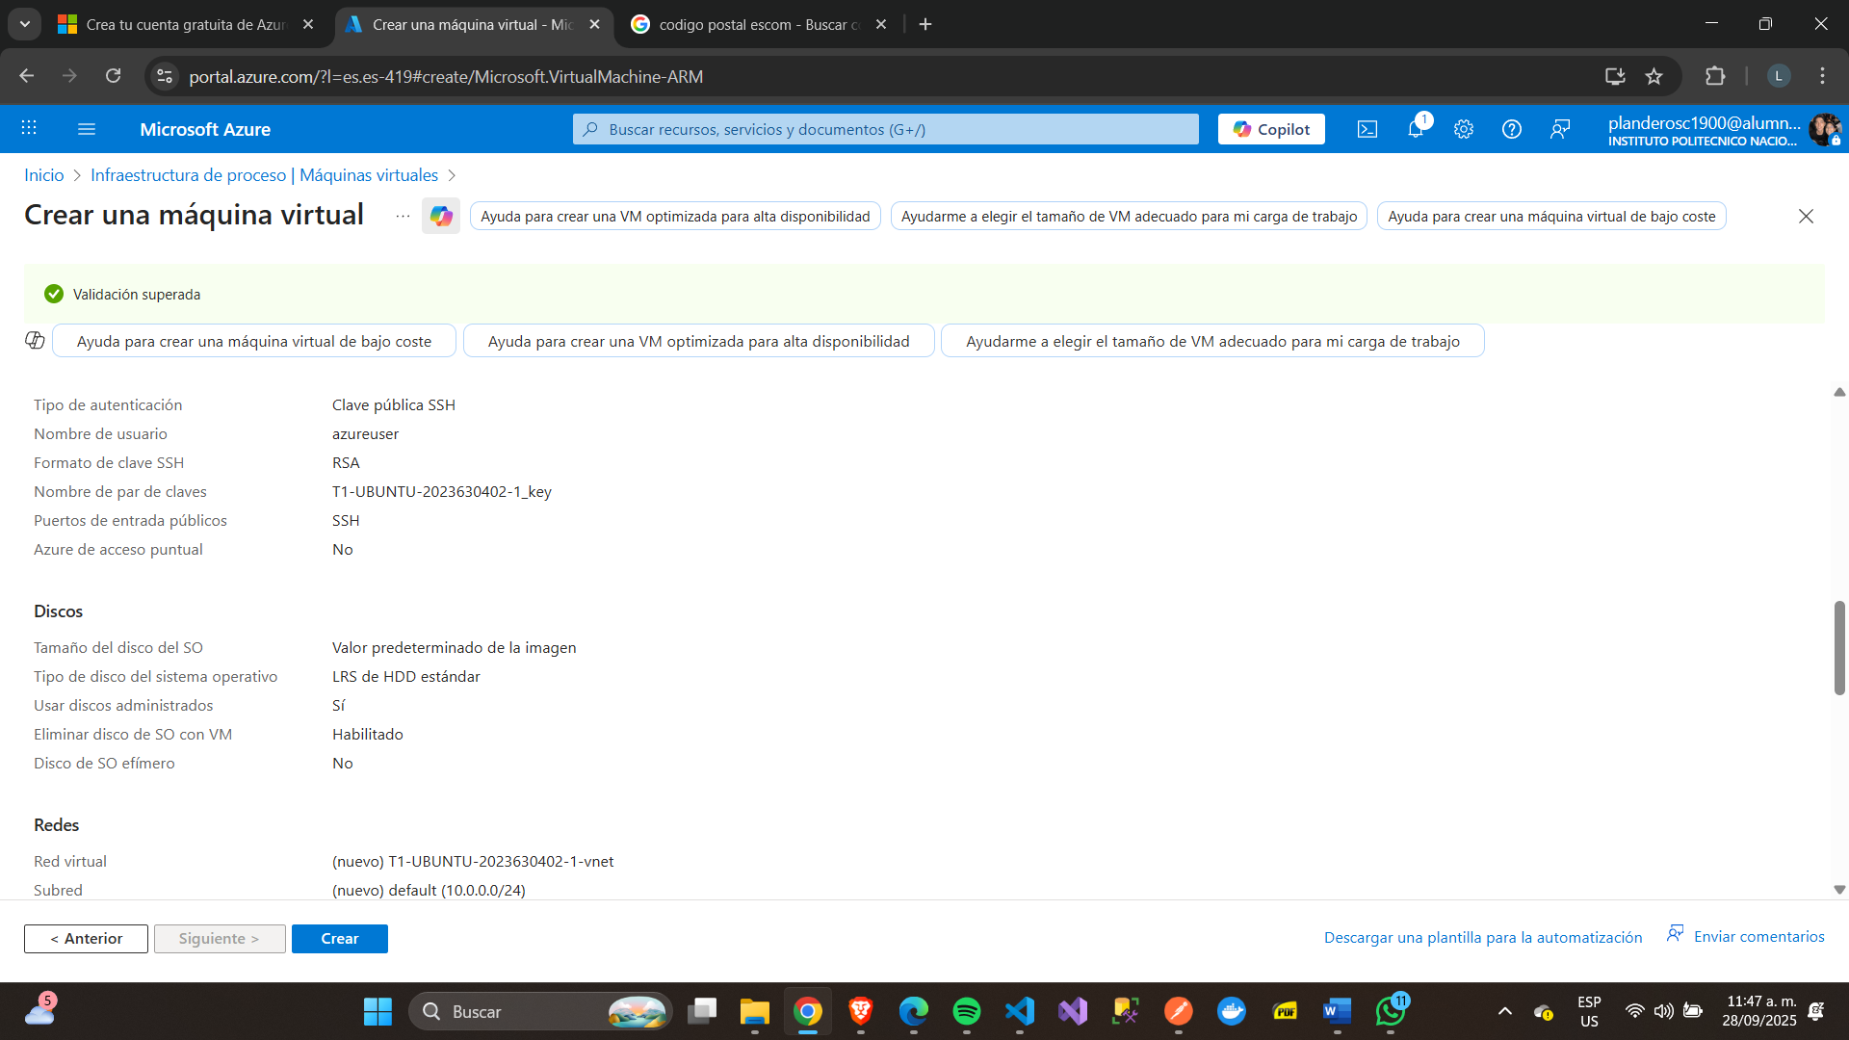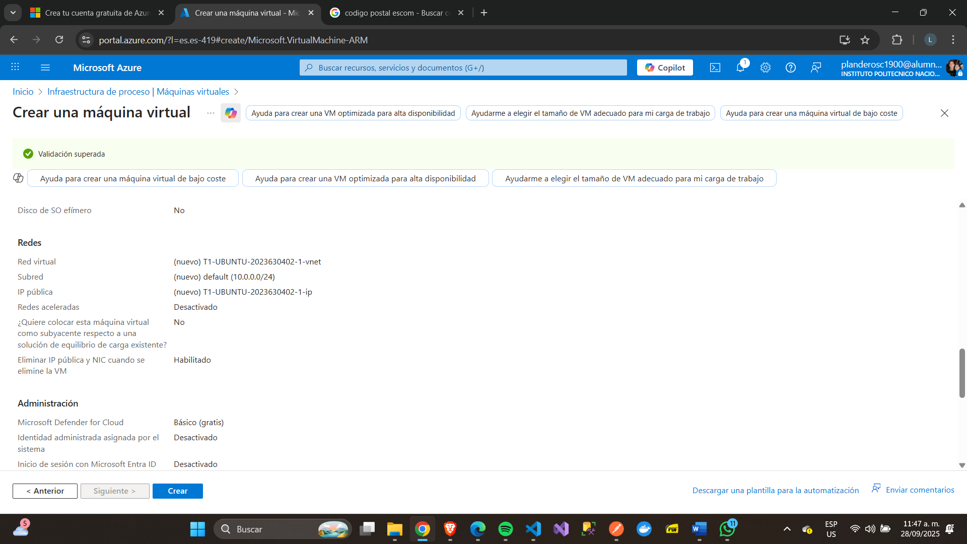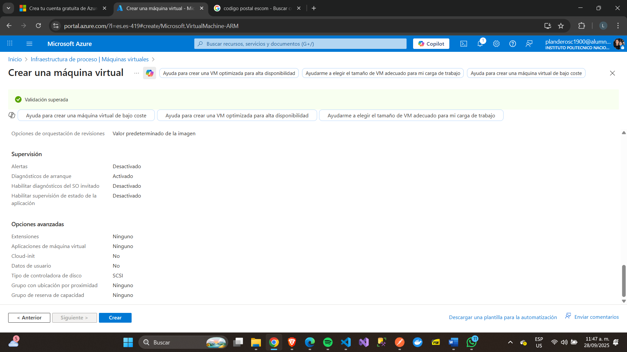

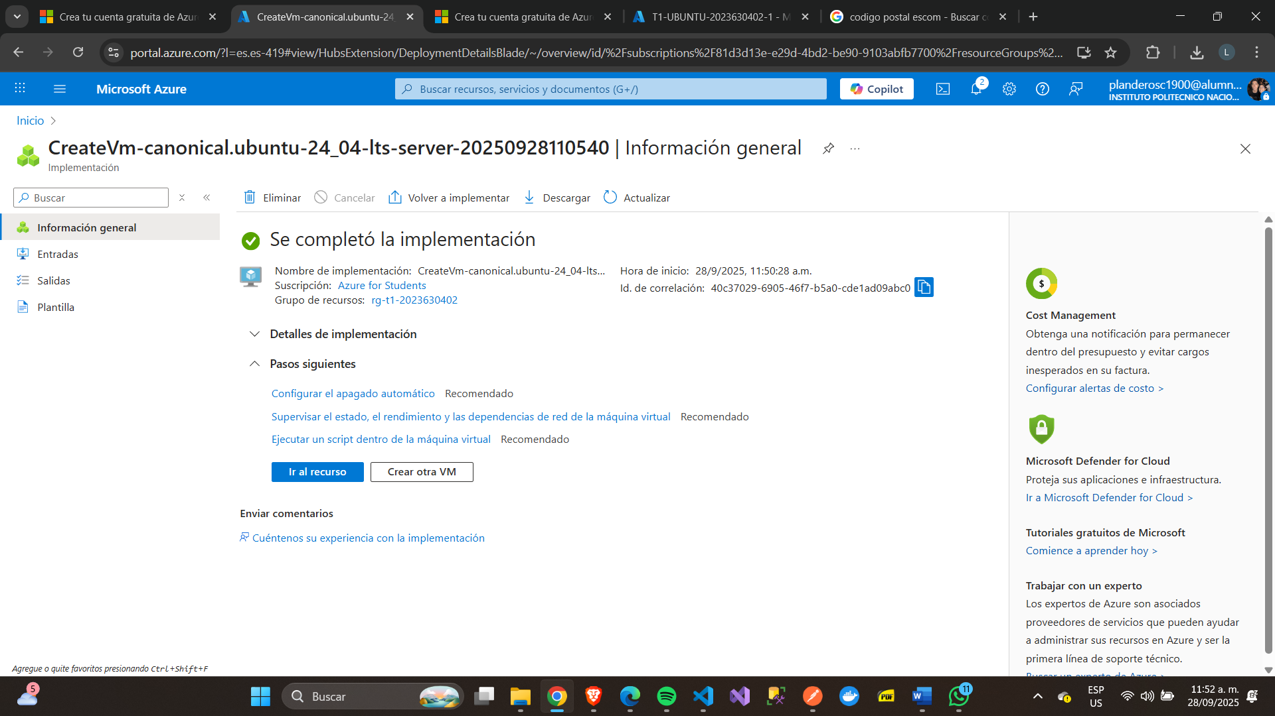

En las otras 2 máquinas virtuales, se mantuvo la misma configuración y solamente se cambió el nombre al correspondiente para la práctica.

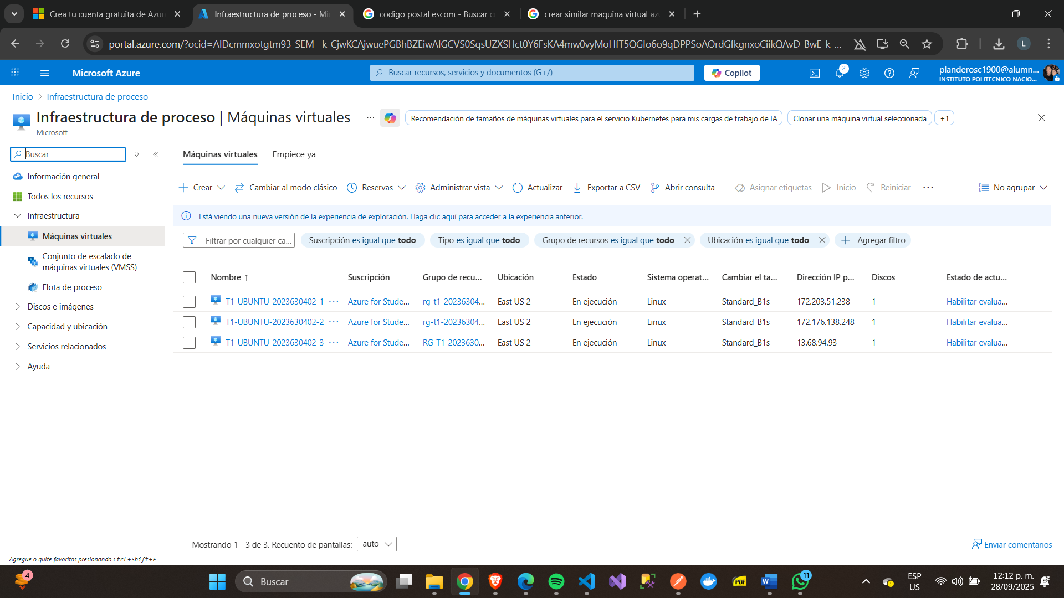

Después, se accedió a la primera máquina virtual:  
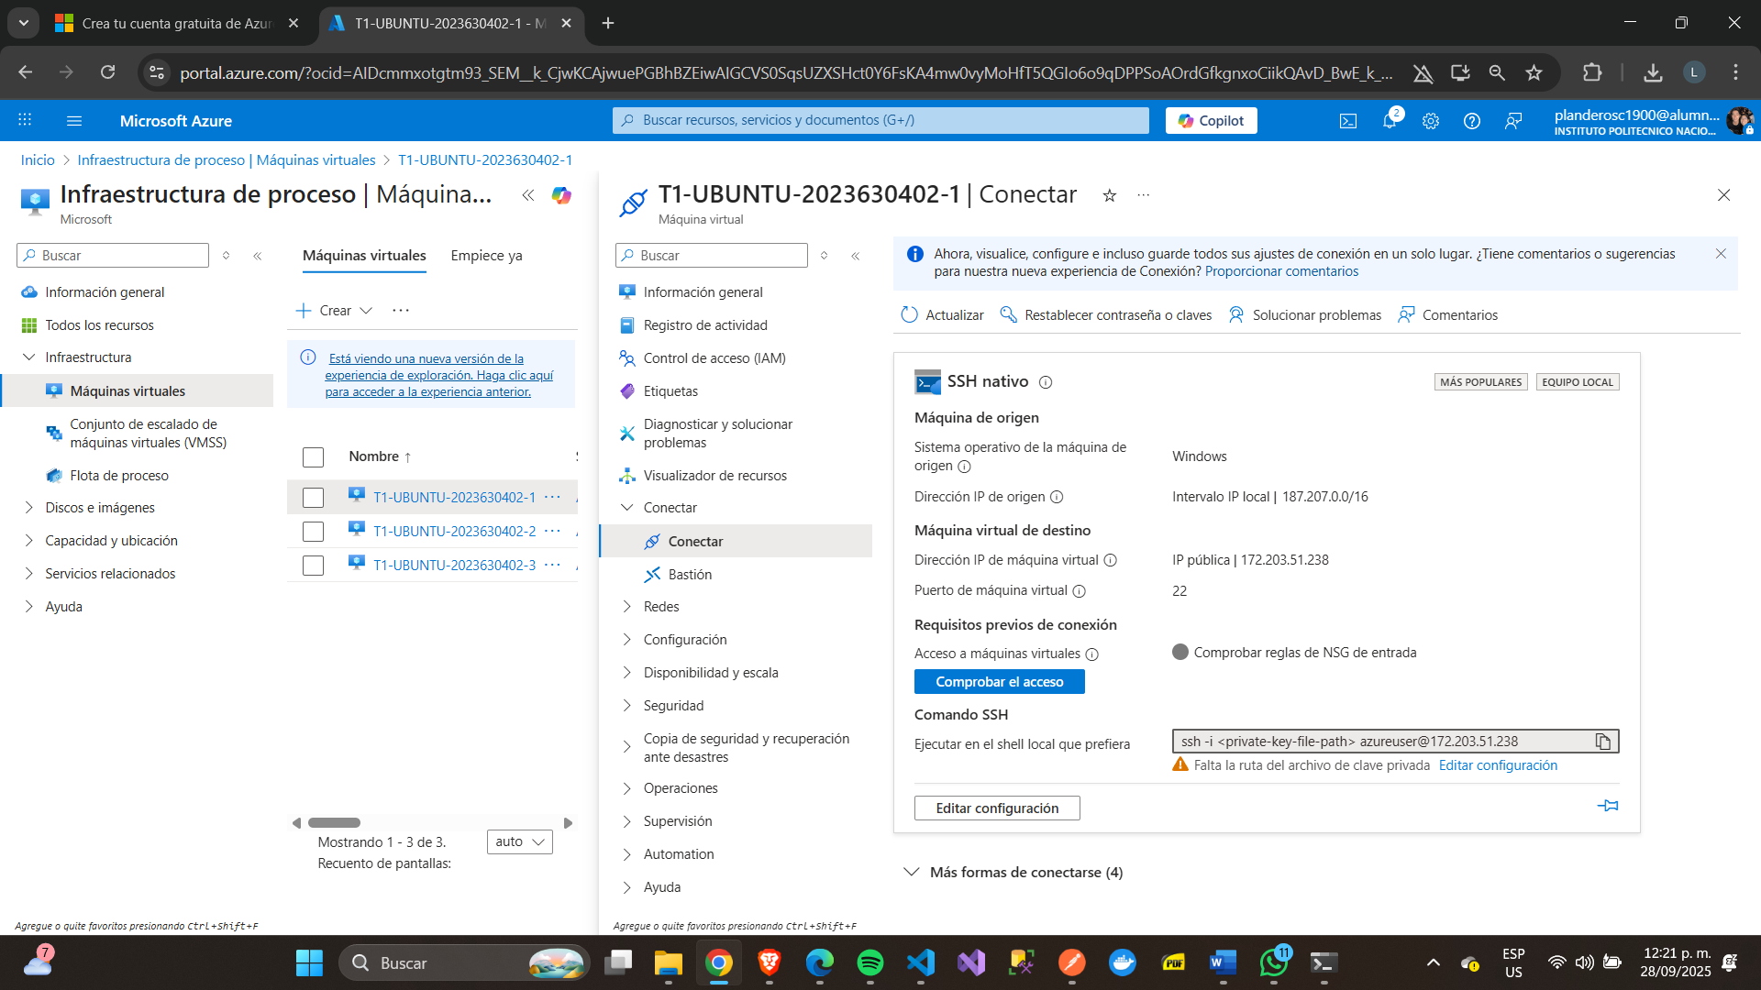

Y se aplicaron los siguientes comandos para instalar java dentro de la máquina virtual:A

sudo apt update

sudo apt install -y openjdk-21-jdk

java -version

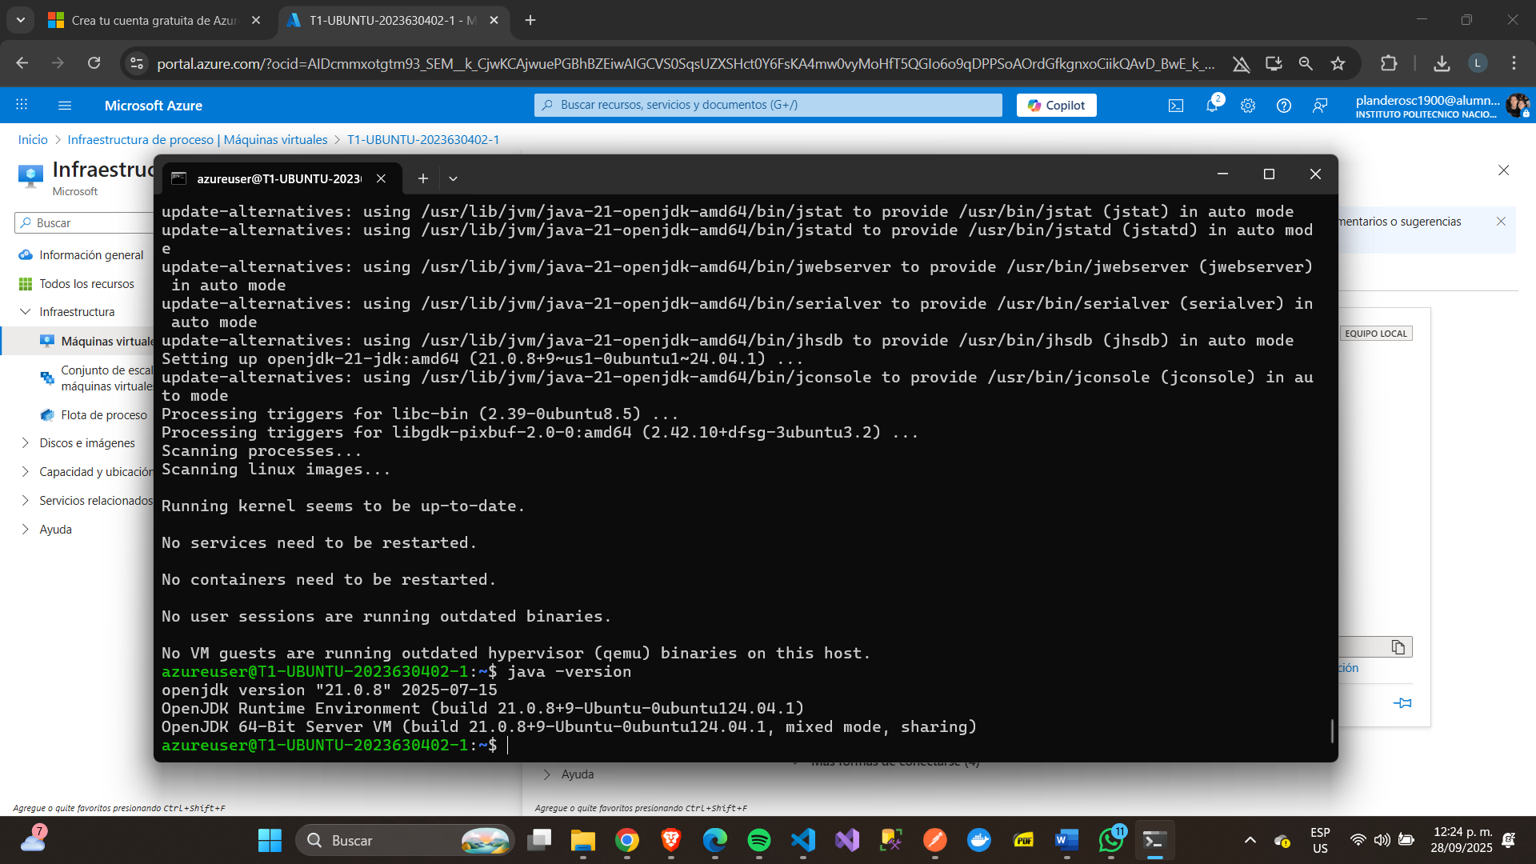

Despues, se aplicaron los siguientes comandos para crear el archivo AdministradorTrafico.java dentro de la VM:

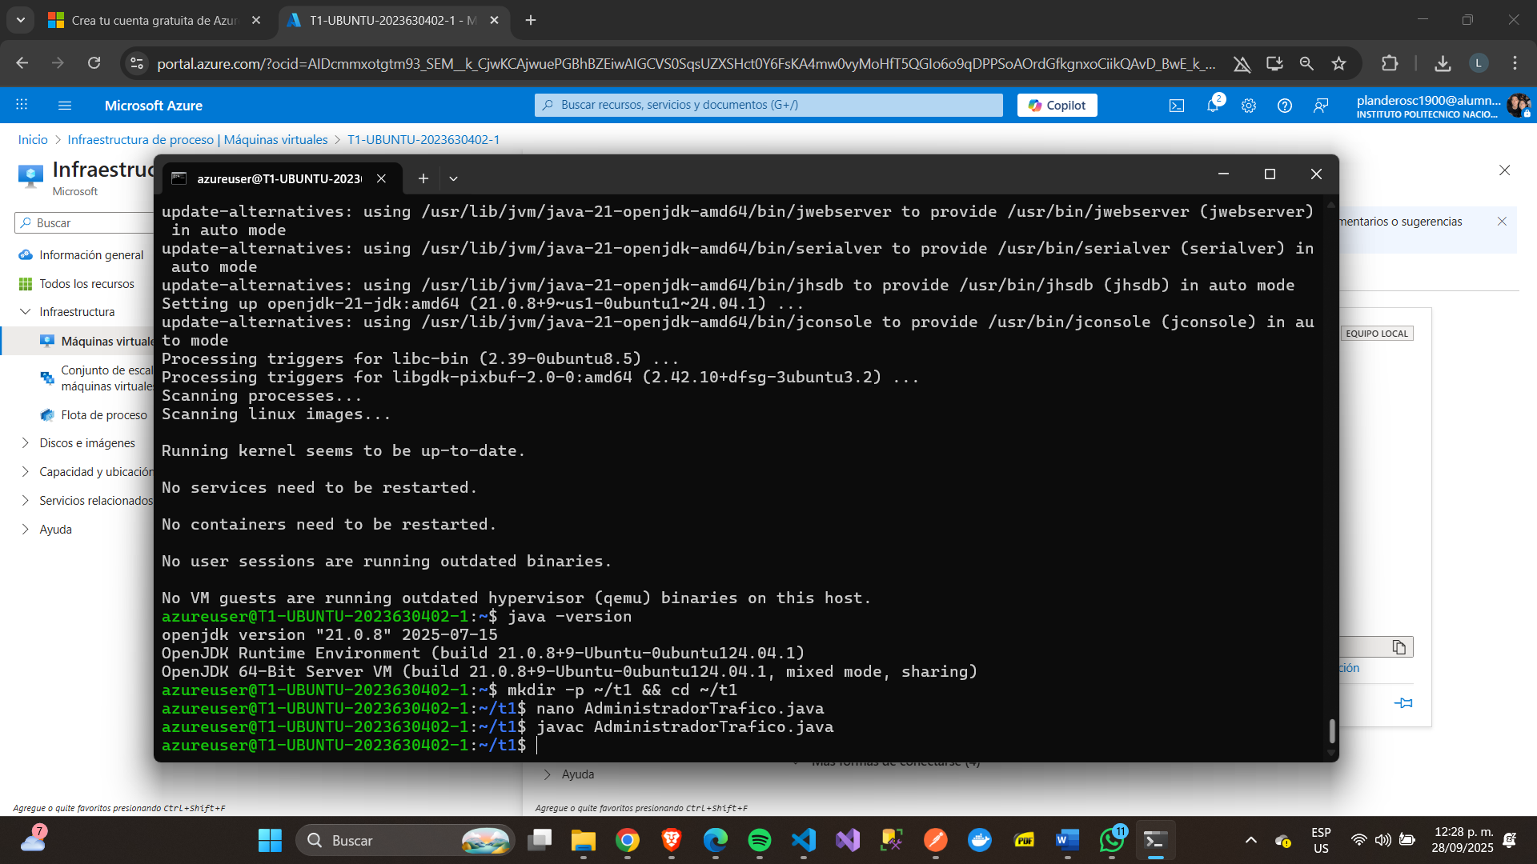

Una vez compilado el programa, dentro de la vm2 y vm3 se creo la siguiente regla para acceder:

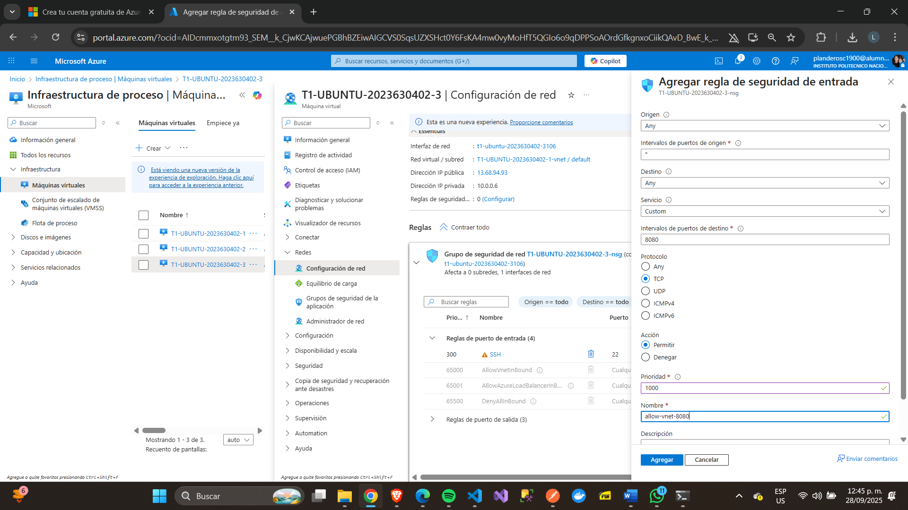

Posteriormente, se hace el mismo proceso de instalación de java dentro las maquinas virtuales 2 y 3.

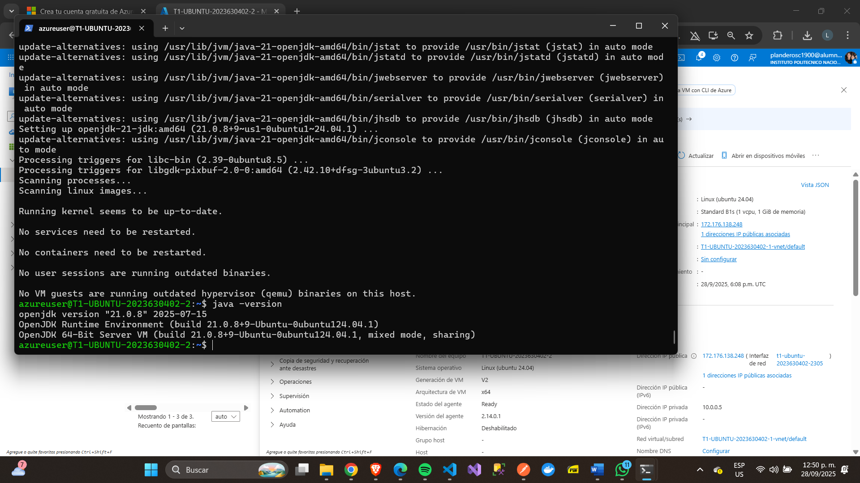

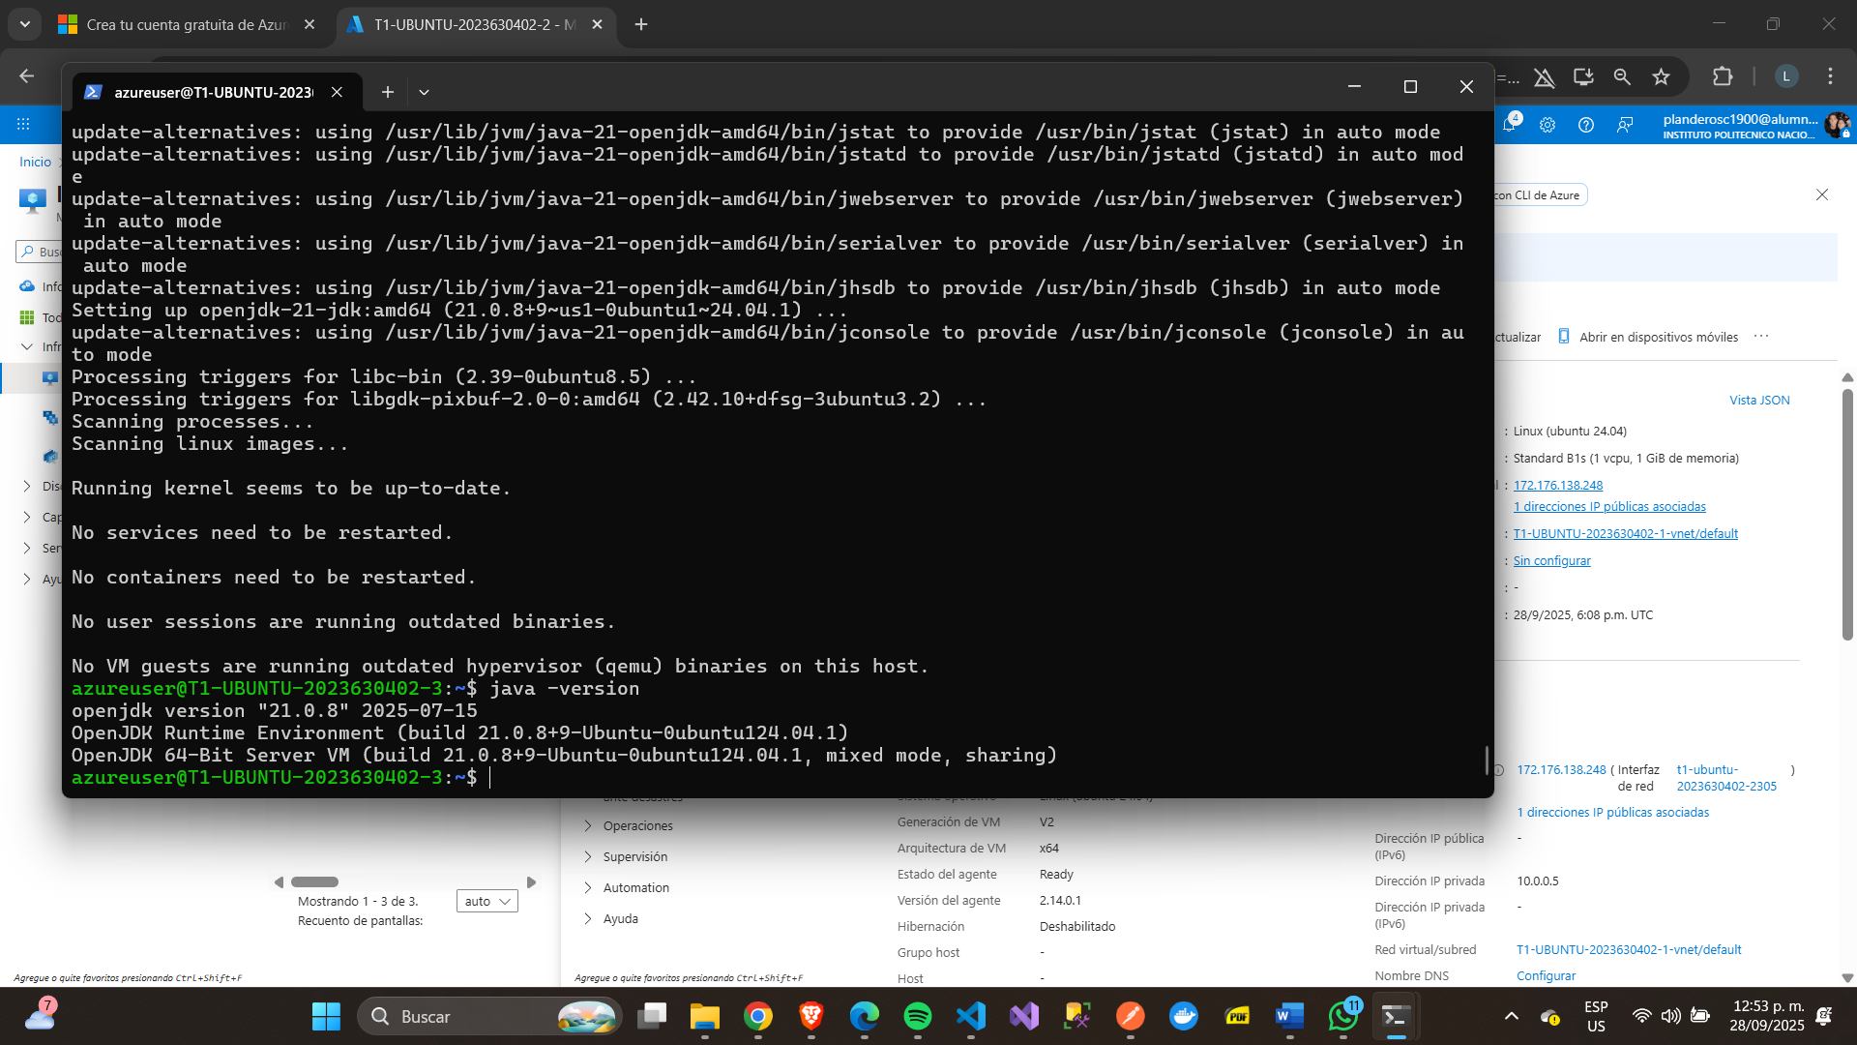

Después, se creo una carpeta dentro de ambas maquinas virtuales y se creo el archivo ServidorHTTP.java y se guardo el archivo anteriormente creado para pruebas locales y se repitió el mismo proceso para el index.html:

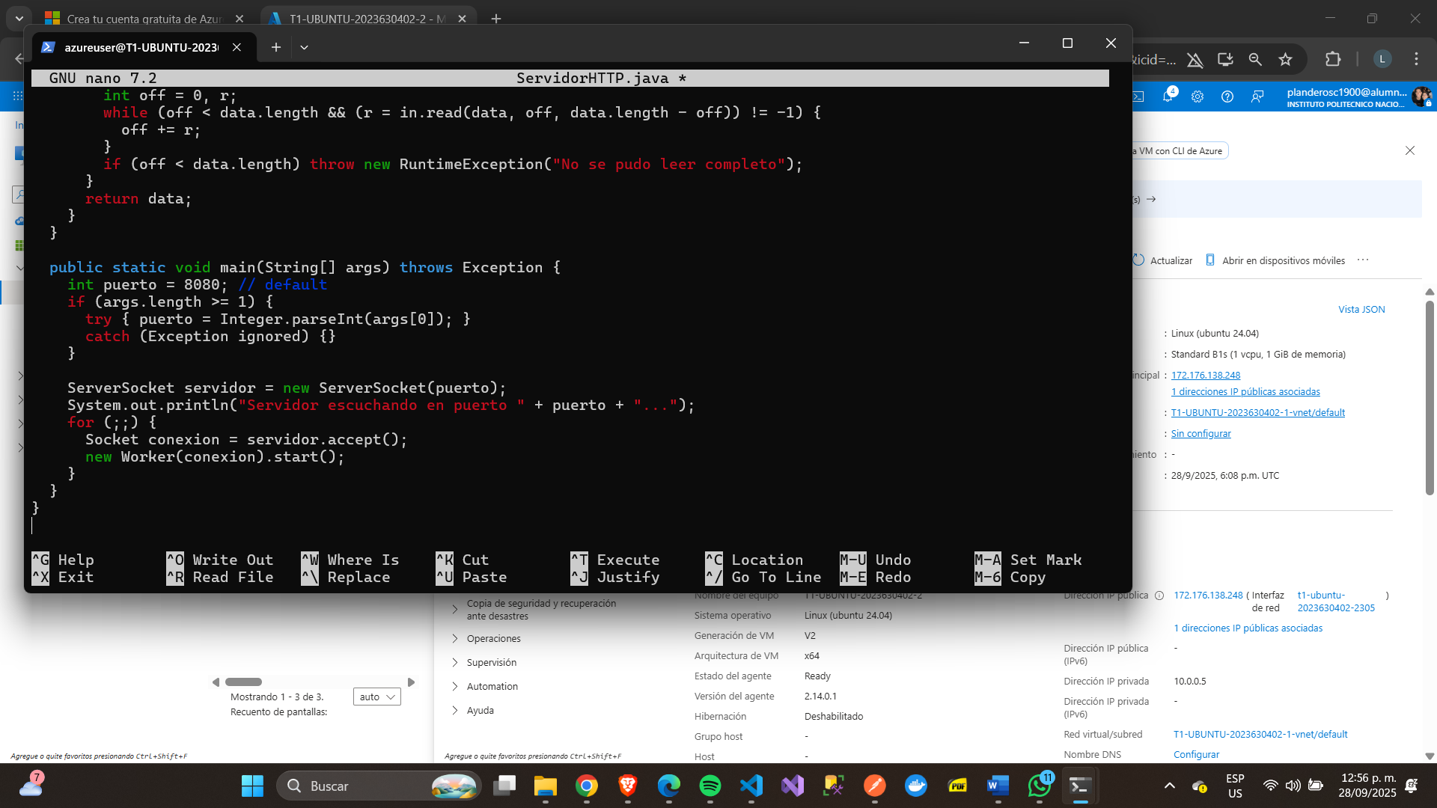

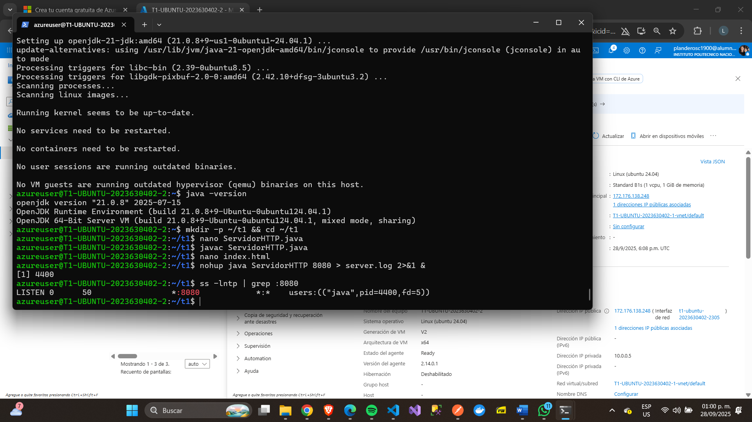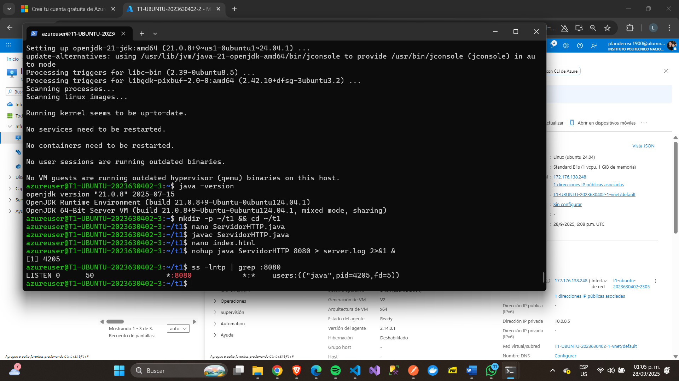

A continuación, se aplicaron los siguientes comandos dentro de la vm 1:

cd ~/t1

nohup java AdministradorTrafico 8080 10.0.0.5 8080 10.0.0.6 8080 > proxy.log 2>&1 &

ss -lntp | grep :8080 # Debe verse LISTEN en :8080

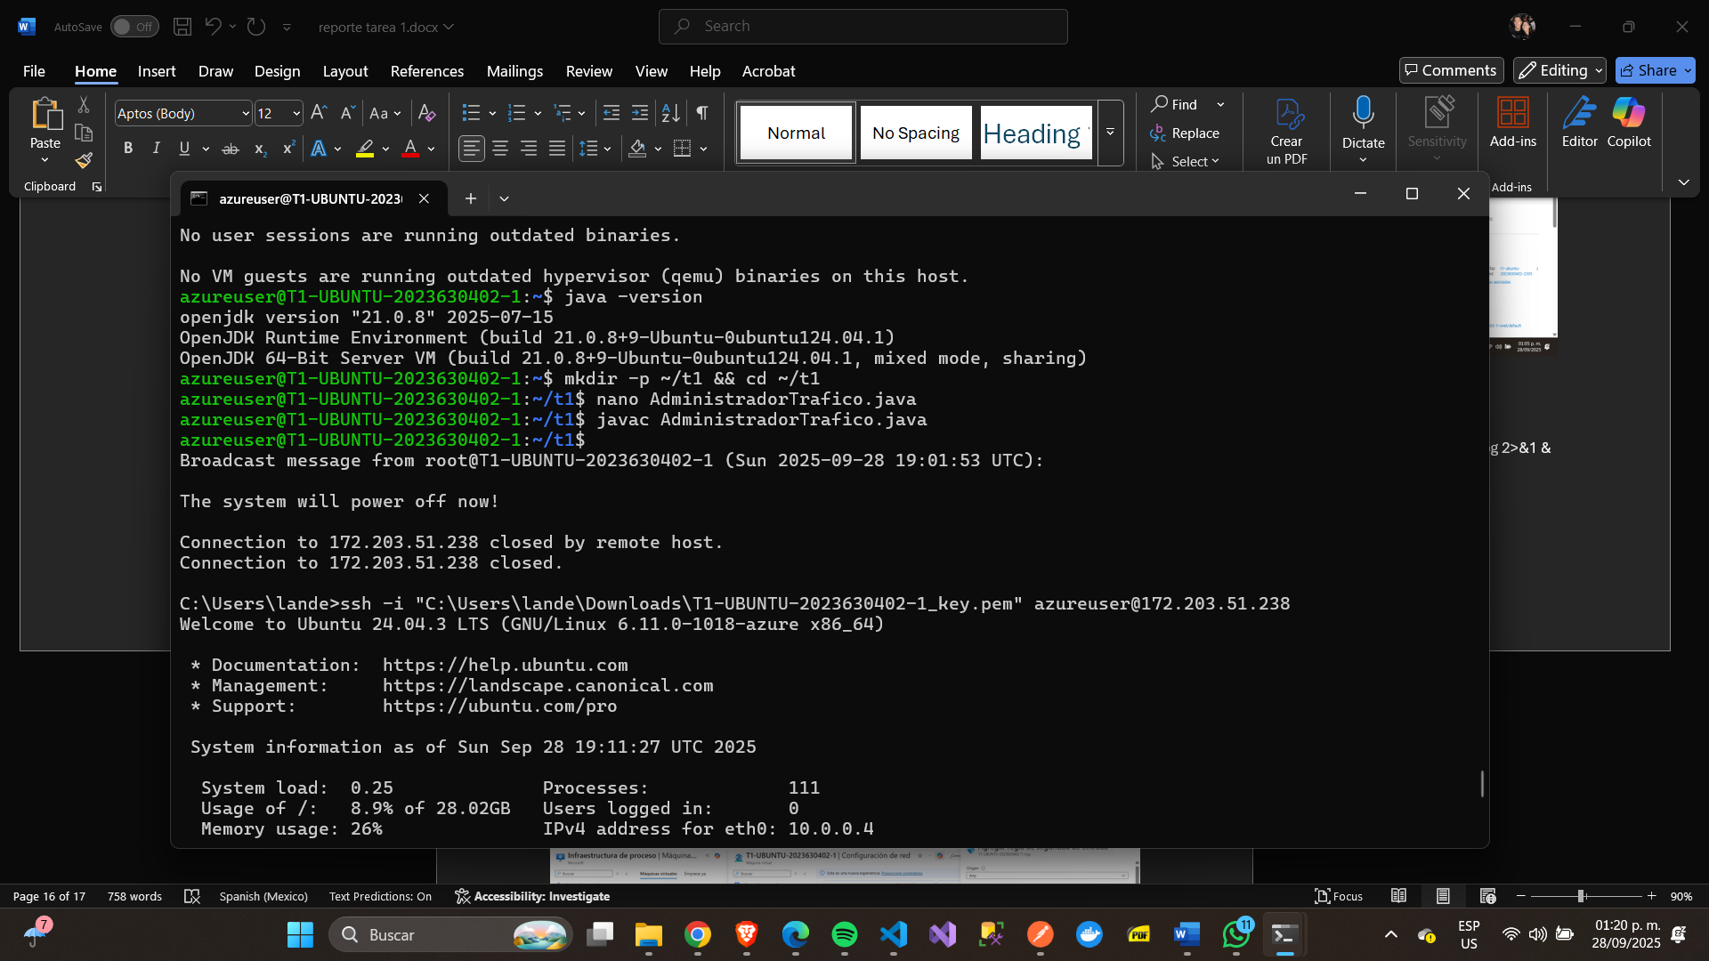

Y después, se crearon las reglas de entrada correspondientes en vm1:

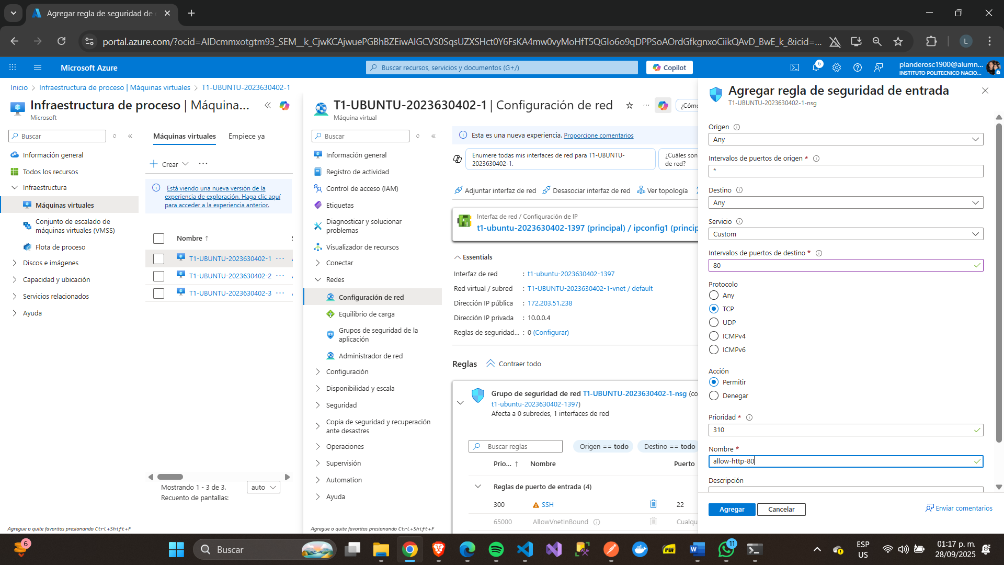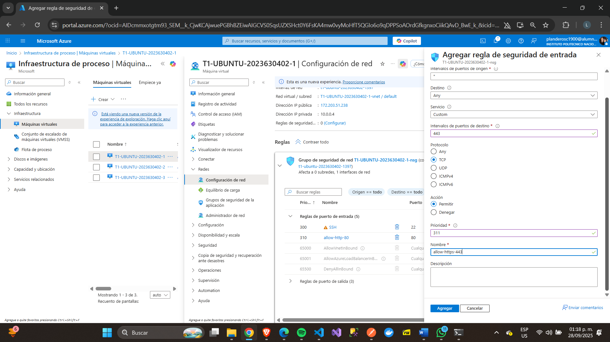

Y ahora ya se puede acceder desde la ip de la maquina virtual 1:

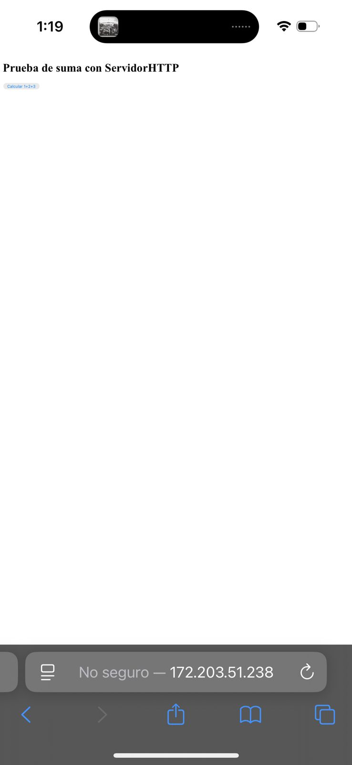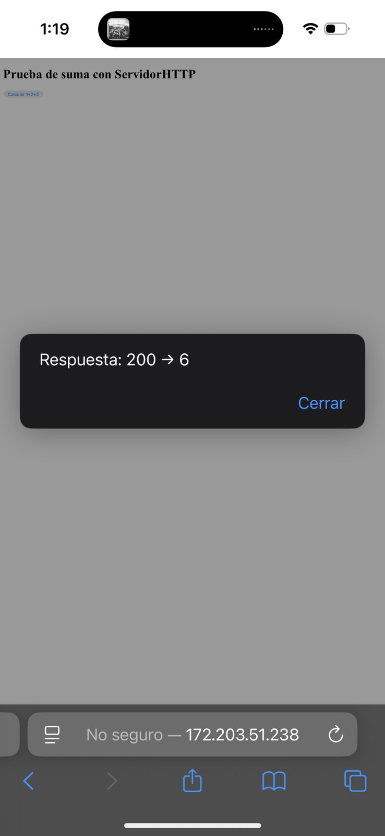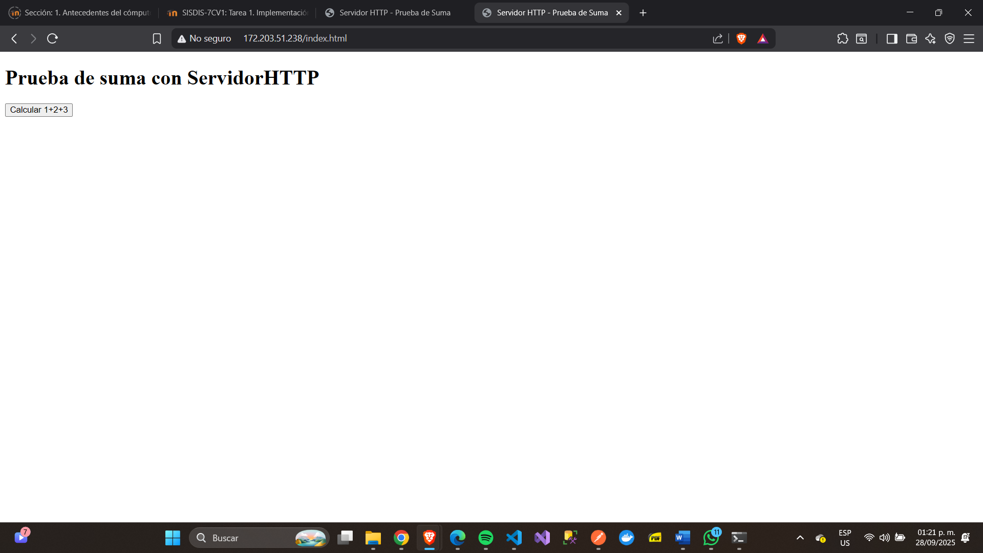

# AdministradorTraficoSSL.java

El programa AdministradorTraficoSSL programado en Java implementa un **proxy inverso con SSL** muy sencillo para tráfico HTTP. Escucha conexiones HTTPS de navegadores/clients en un puerto dado, **termina TLS** usando un keystore local y, por cada petición entrante, hace lo siguiente:

* **Solo acepta solicitudes GET.** Si llega otro método, responde **405 Method Not Allowed**.
* **Copia la misma petición** (línea de petición + cabeceras; añade Connection: close si falta) y la reenvía **en paralelo a dos backends**: ip_srv1:puerto_srv1 y ip_srv2:puerto_srv2.
* **Entrega al cliente únicamente la respuesta del backend 1** (lee y transmite su respuesta al navegador).
* La respuesta del **backend 2 se “traga”** (se lee para no bloquear, pero no se envía al cliente). Esto sirve para **duplicar/“mirroring” de tráfico** hacia un segundo servidor para pruebas, canary o monitoreo, sin afectar la respuesta que ve el usuario.
* Maneja **una conexión por hilo** (clase Worker), permitiendo atender múltiples clientes en paralelo.

Requisitos y notas:

* Necesita el archivo **keystore_servidor.jks** en el directorio actual y la contraseña (por defecto changeit).
* Actúa como **servidor SSL** hacia el cliente, pero las conexiones a los backends son **sockets sin SSL** (HTTP plano).
* Es minimalista: no soporta cuerpos de petición (p. ej., POST), ni timeouts/health checks avanzados, ni balanceo; se centra en **GET + duplicación de tráfico** con retorno de la respuesta del primer backend.

Ahora, para acceder con un certificado, se ejecutaron los siguientes pasos desde la maquina 1 para generar la clave, después se agregó el código AdministradorTraficoSSL.java, se compilo y se ejecutó: 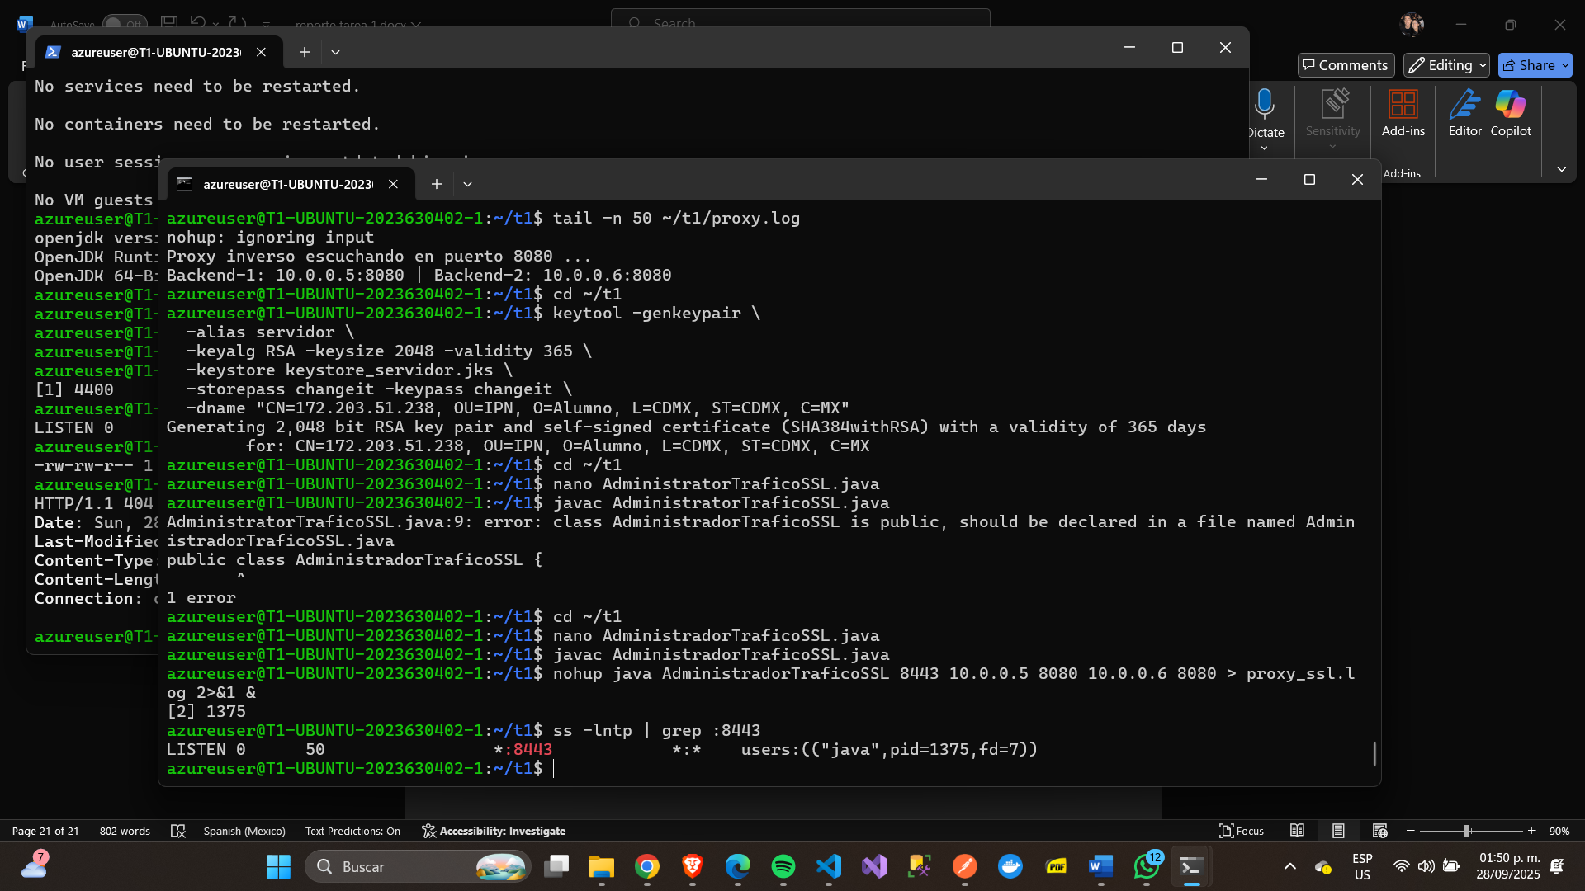

Y despues se creo una regla de entrada para el https:

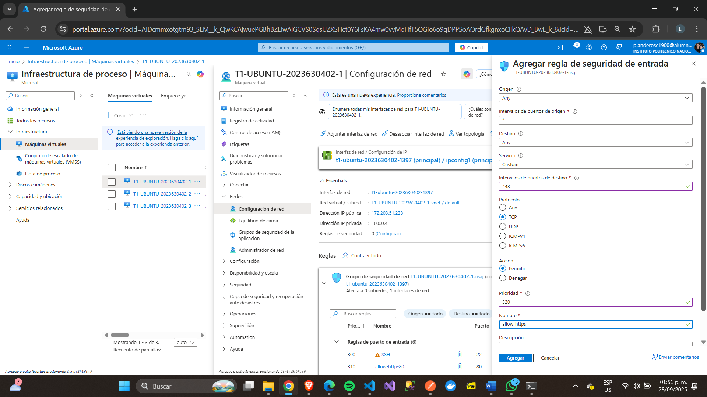

Y ahora ya se puede acceder con https, pero al ser un certificado auto firmado el navegador menciona que la conexión puede no ser segura:

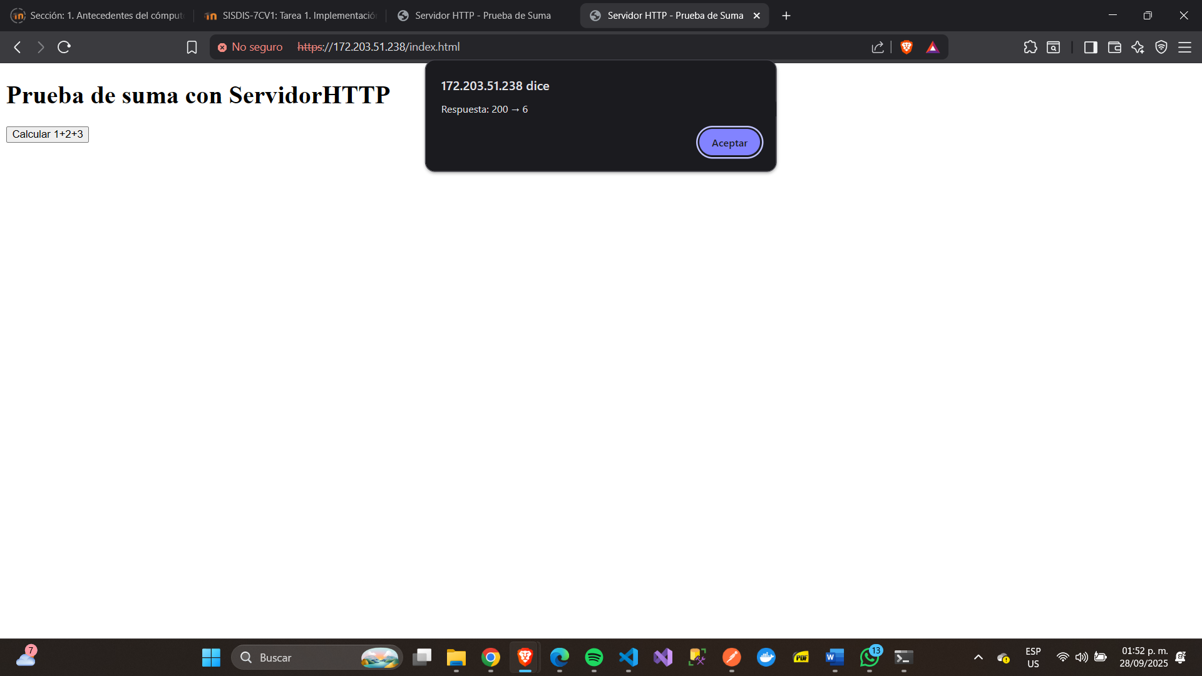

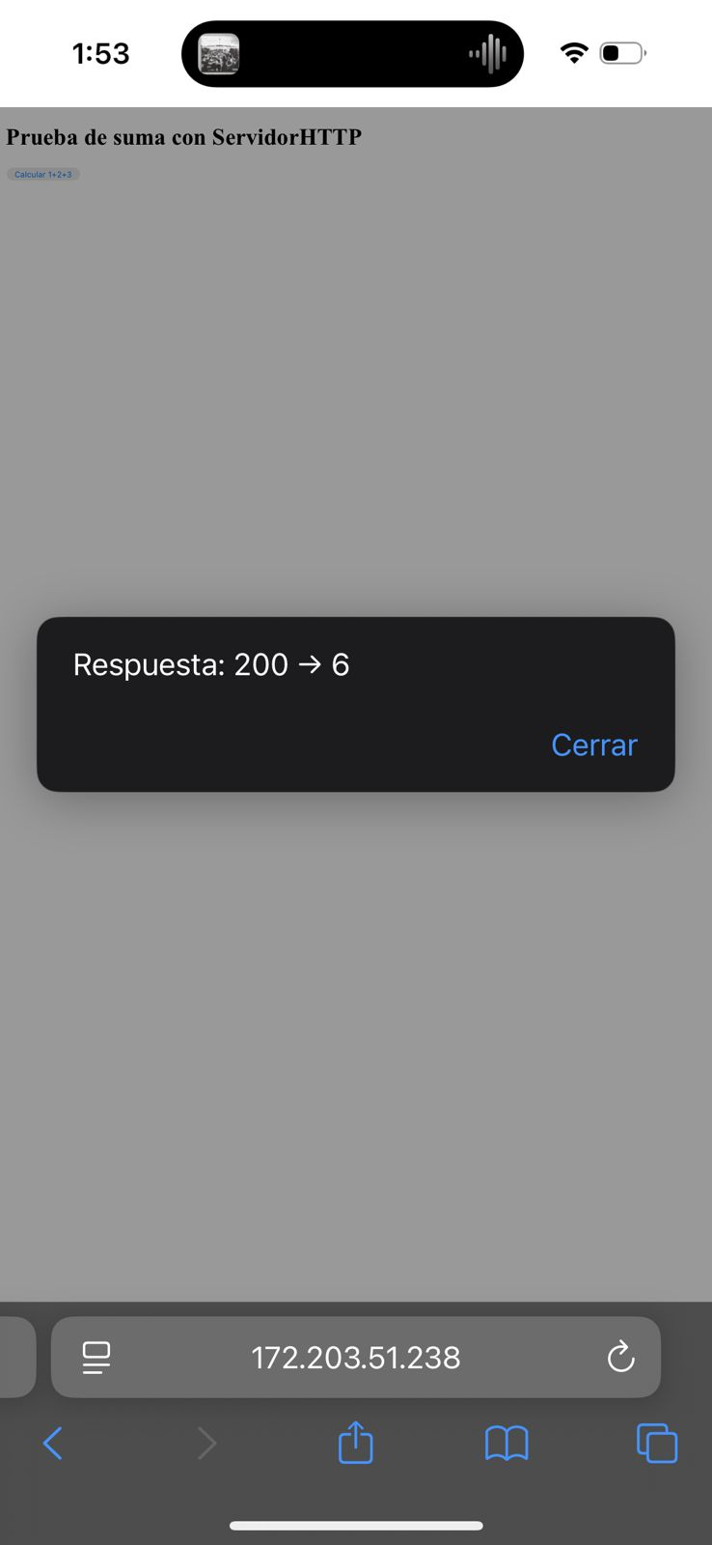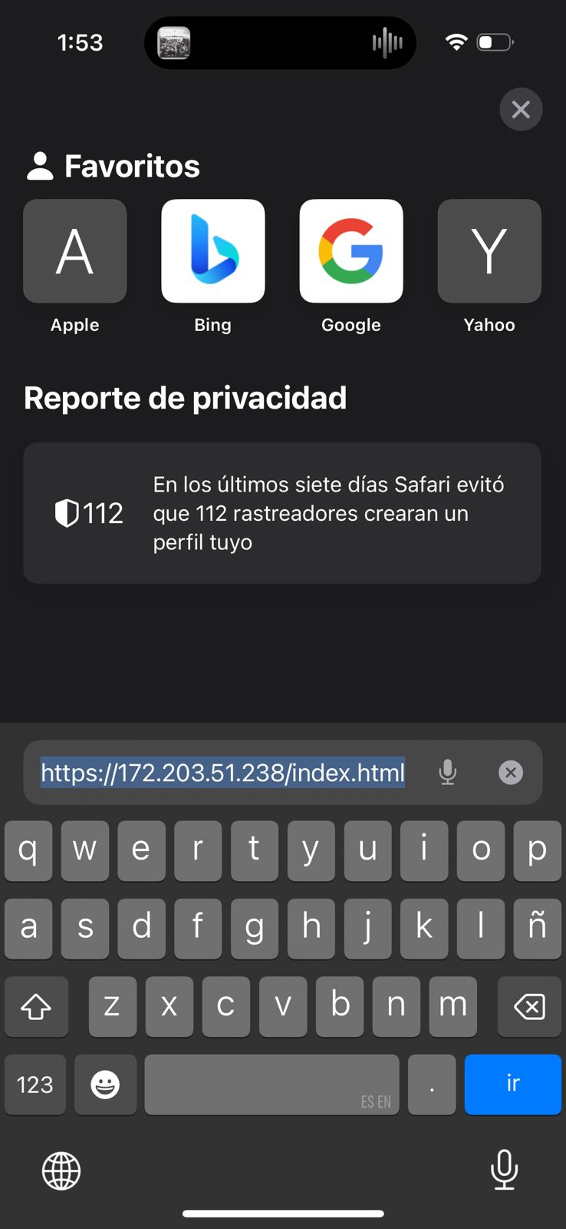

Para apagar la vm1, se aplicaron los sig comandos:

pkill -f "java AdministradorTrafico"

pkill -f "java AdministradorTraficoSSL"

y para eliminarla en la sección de azure correspondiente:

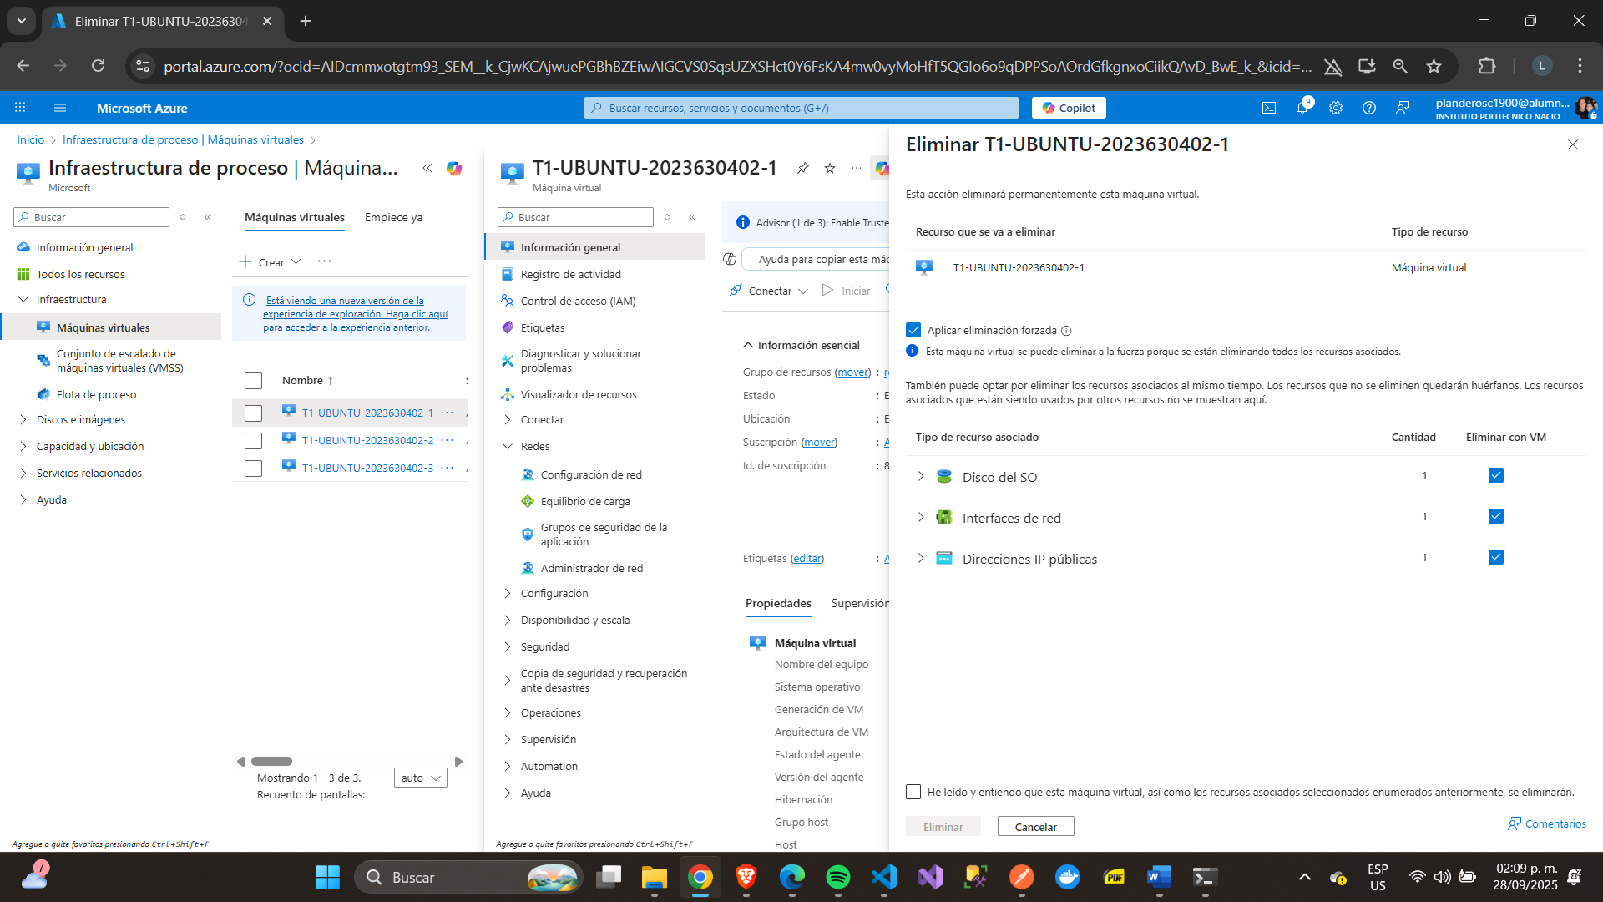

# Máquina Virtual Windows

Para la creación de la máquina virtual con Windows fue desde el portal de Azure nuevamente, a continuación, se muestra la configuración utilizada:

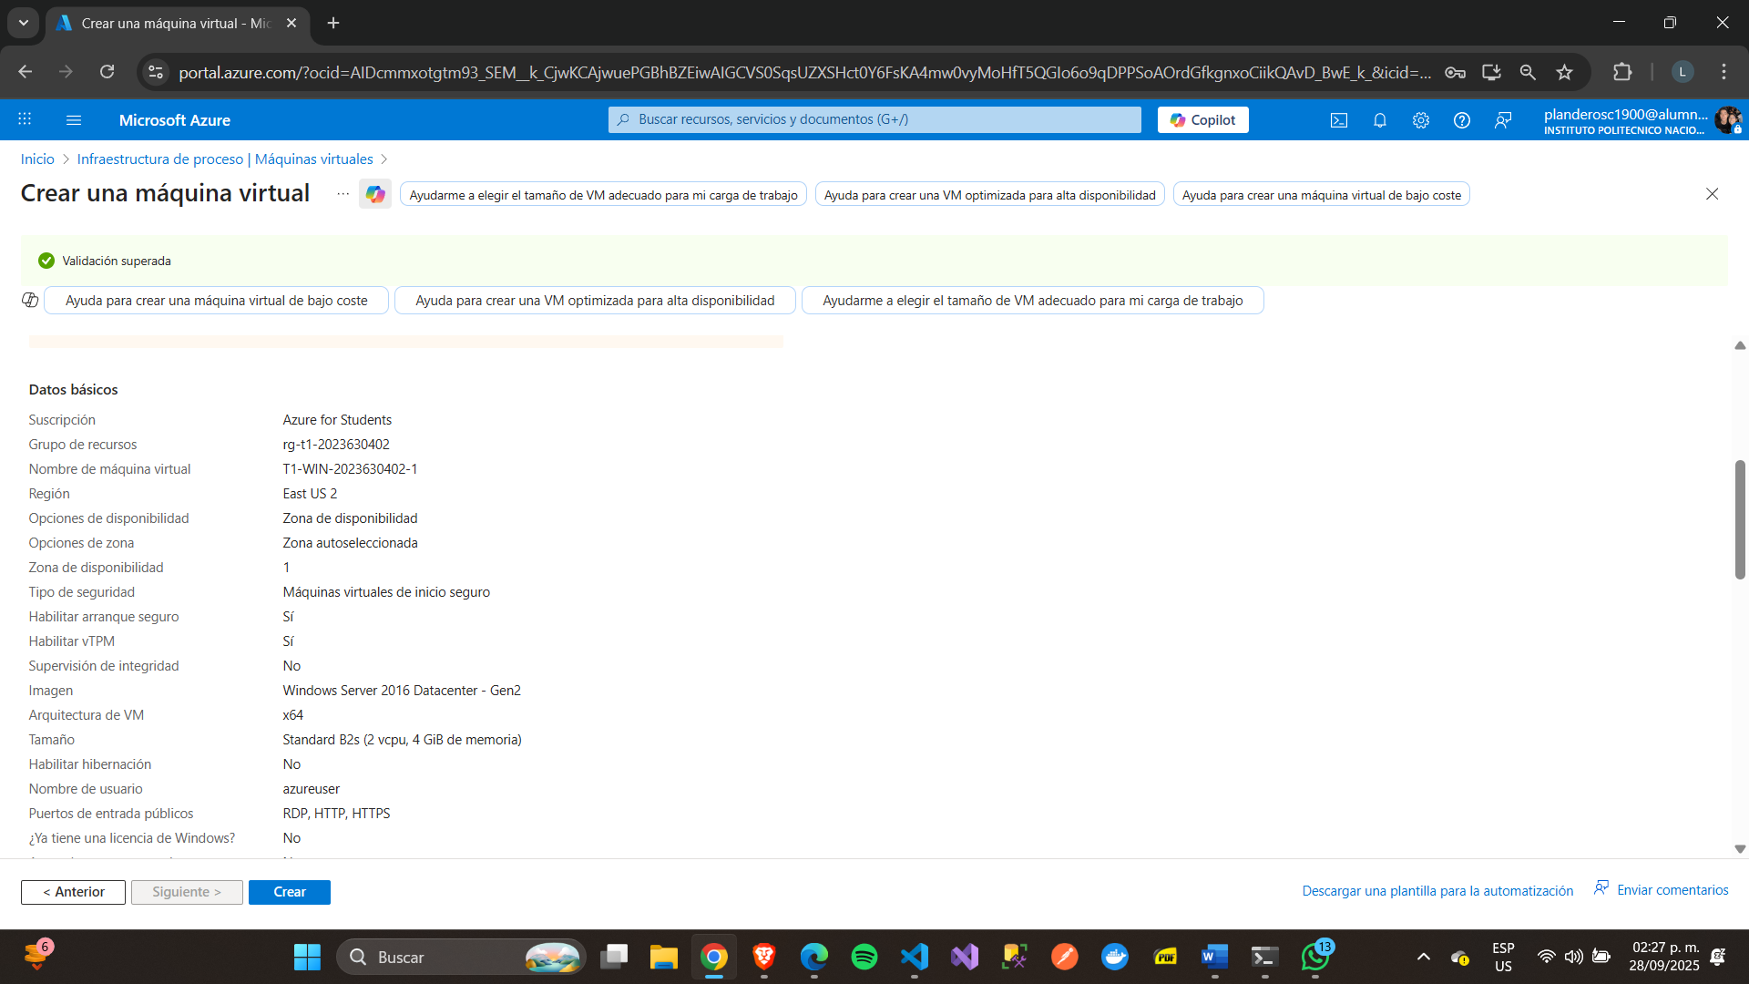

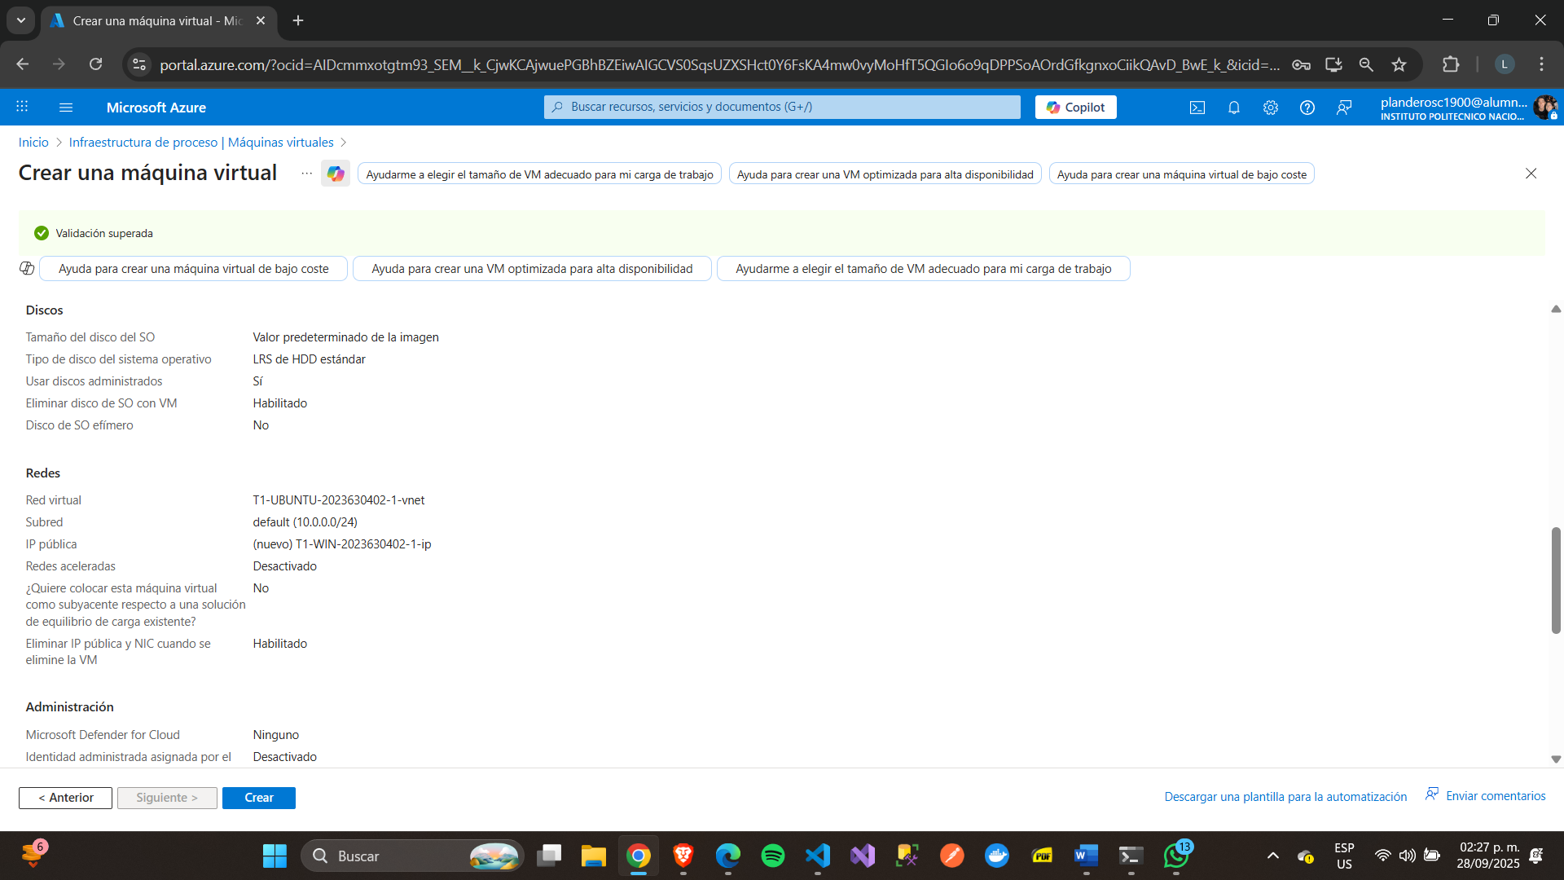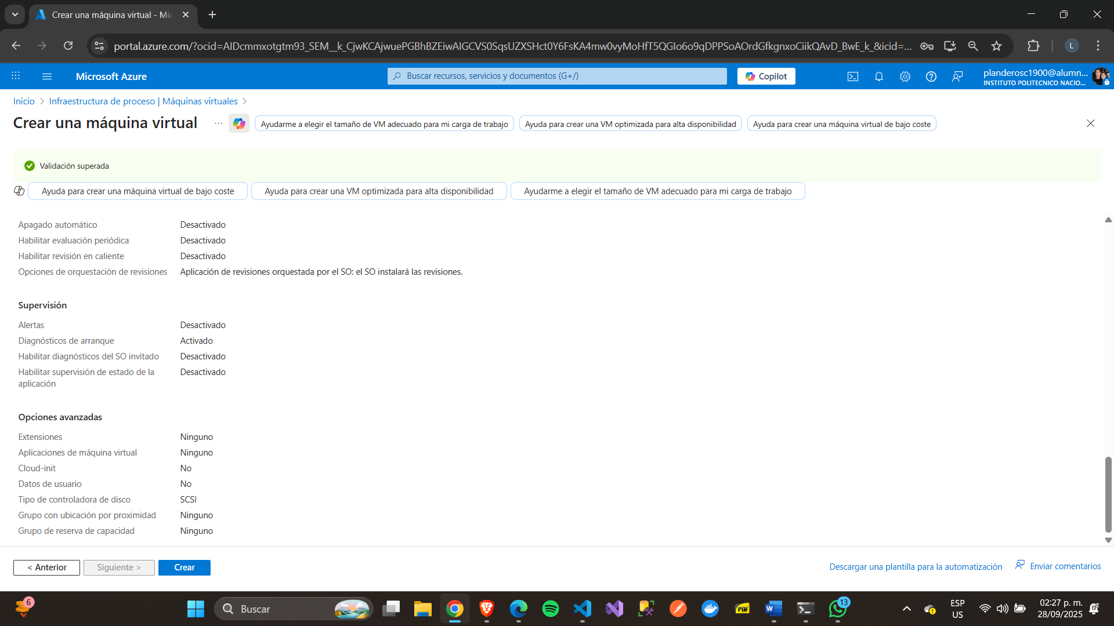

Despues, desde el panel se hizo la conexión a la mv:

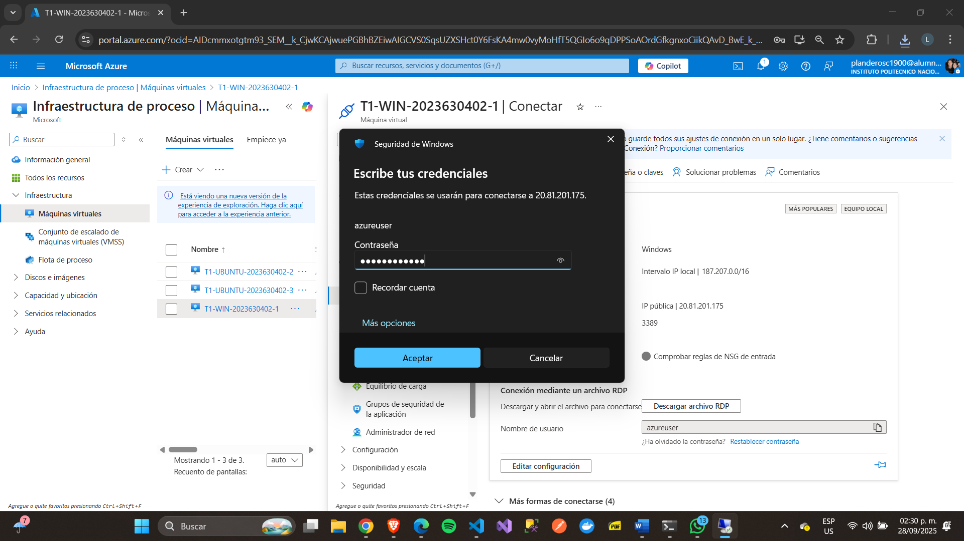

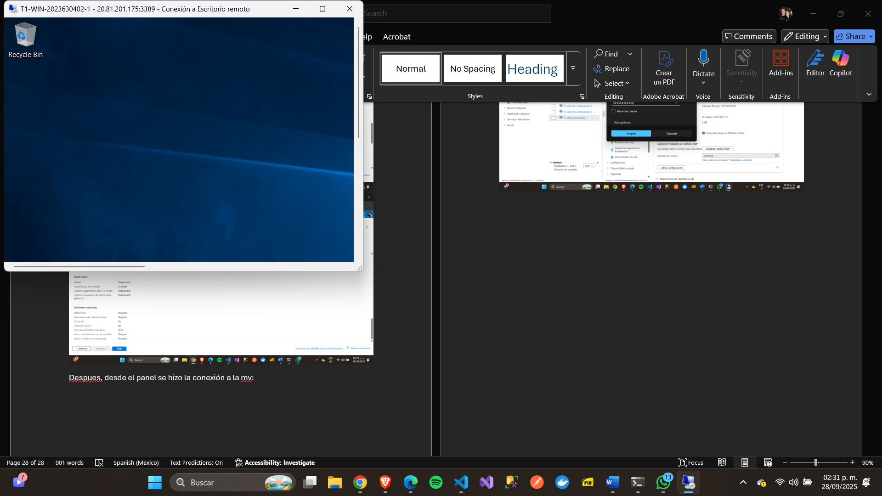

Posteriormente, se realizó la instalación del jdk para poder ejecutar los programas desde la vm de Windows

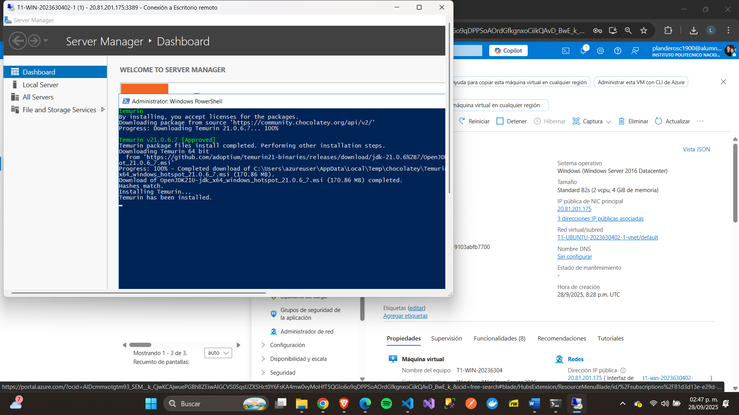

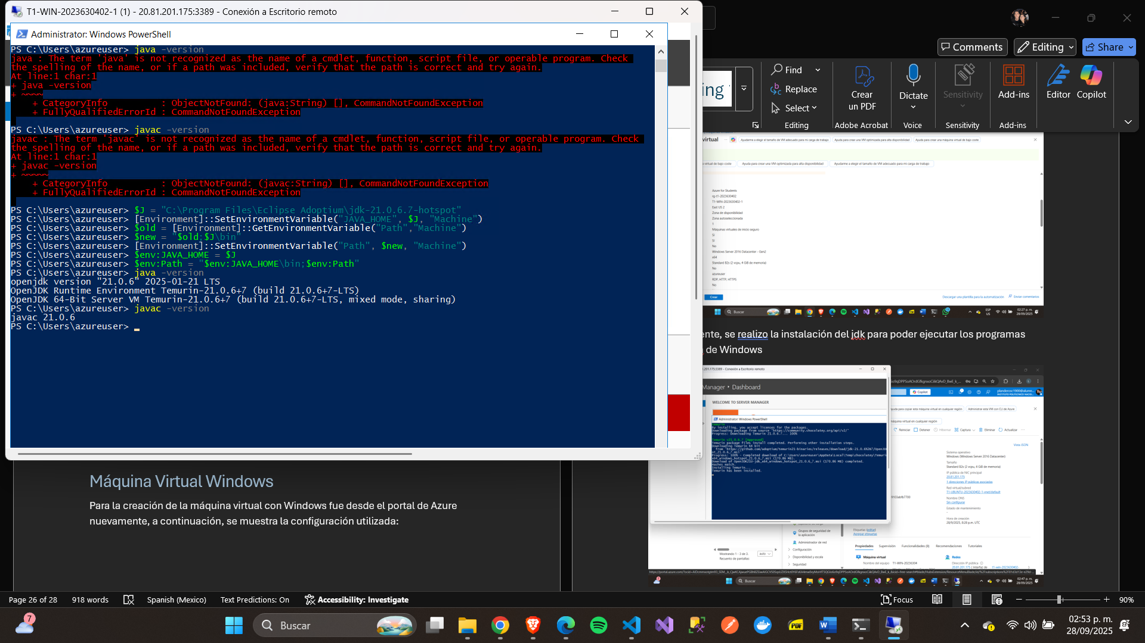

Despues se definieron las reglas de entrada para la vm de Windows:

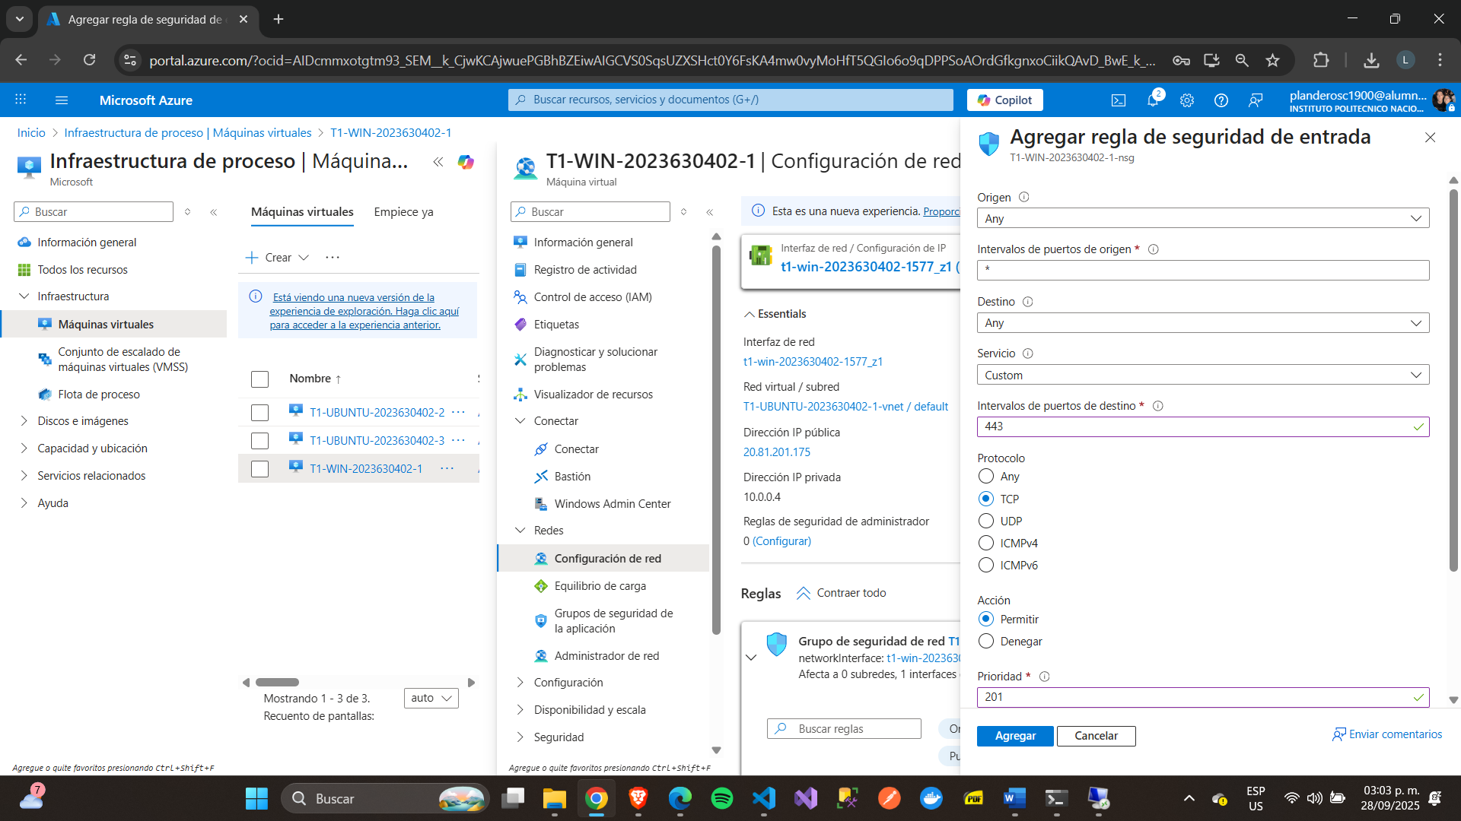

Y después se configuro que el firewall permita el paso por esos puertos:

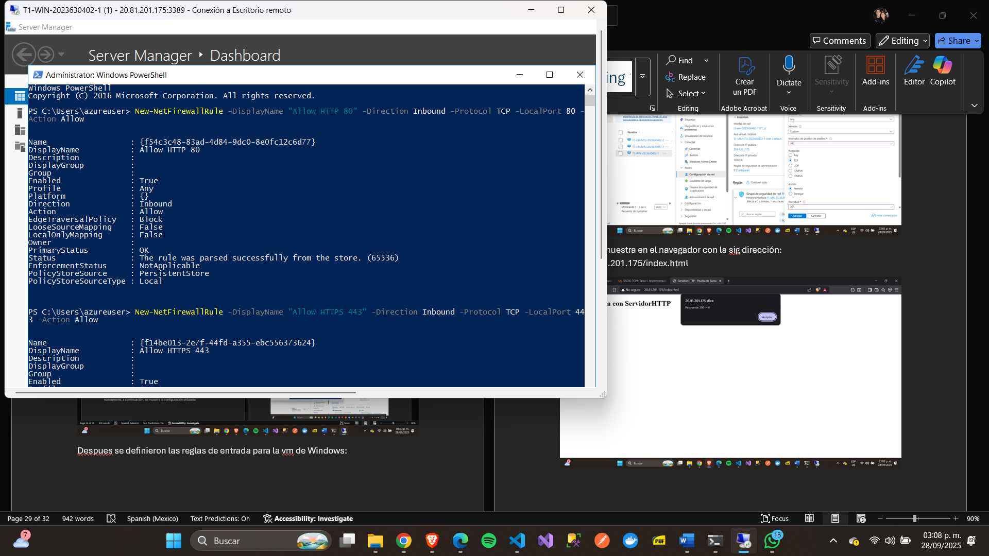

Y ahora se muestra en el navegador con la sig dirección: http://20.81.201.175/index.html

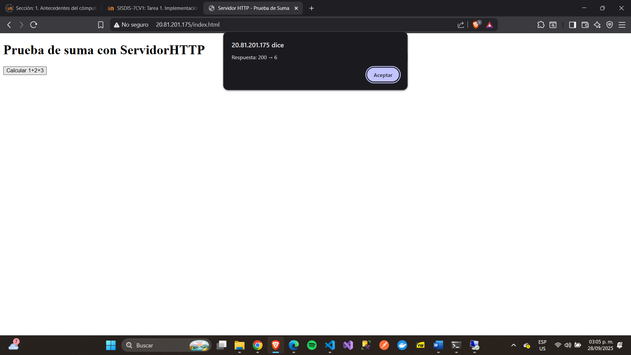

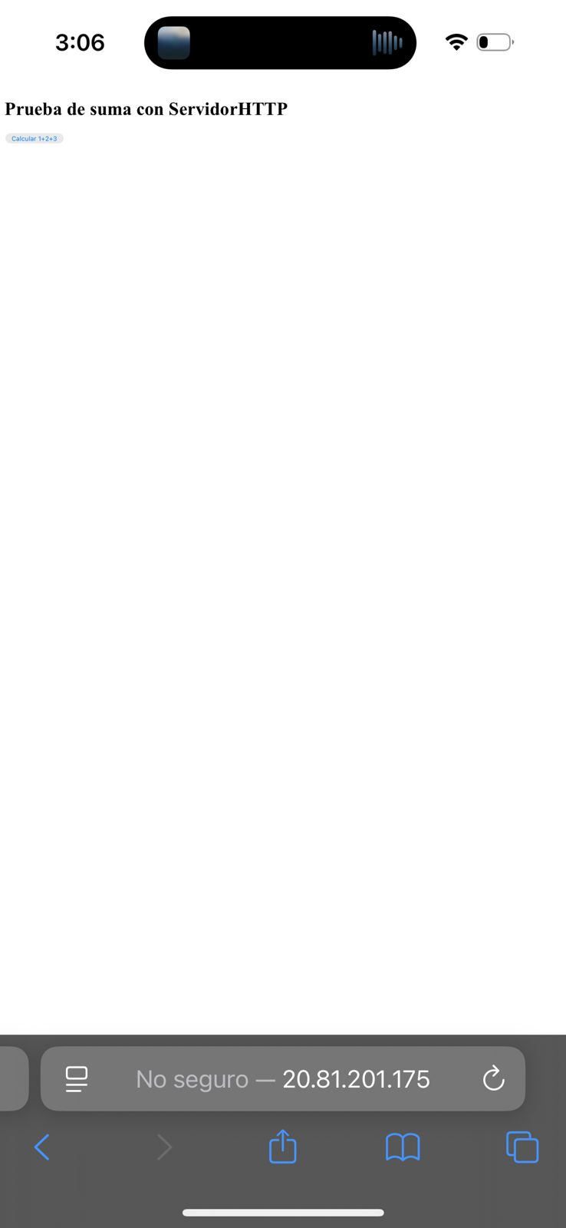 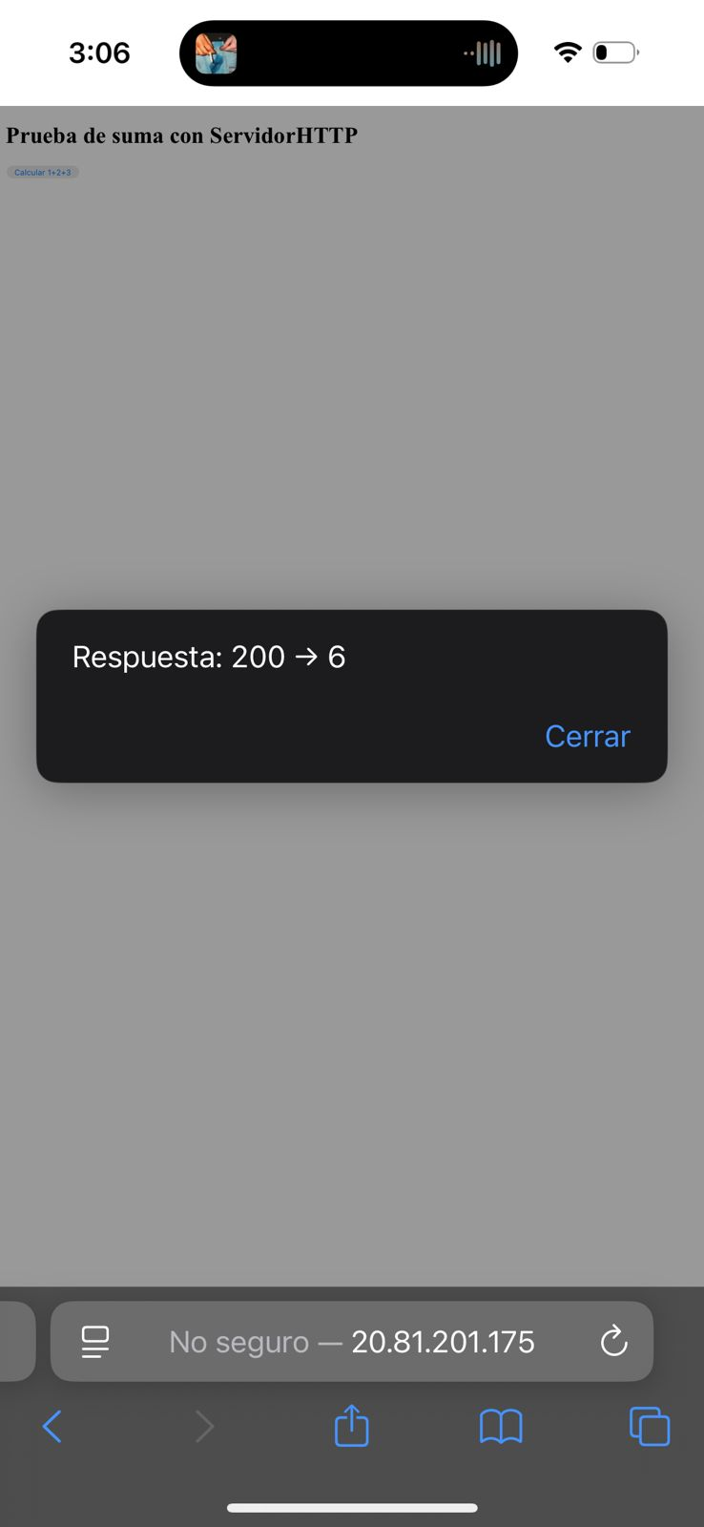

Ahora para conectar con https, primero se crea el certificado autofirmado:

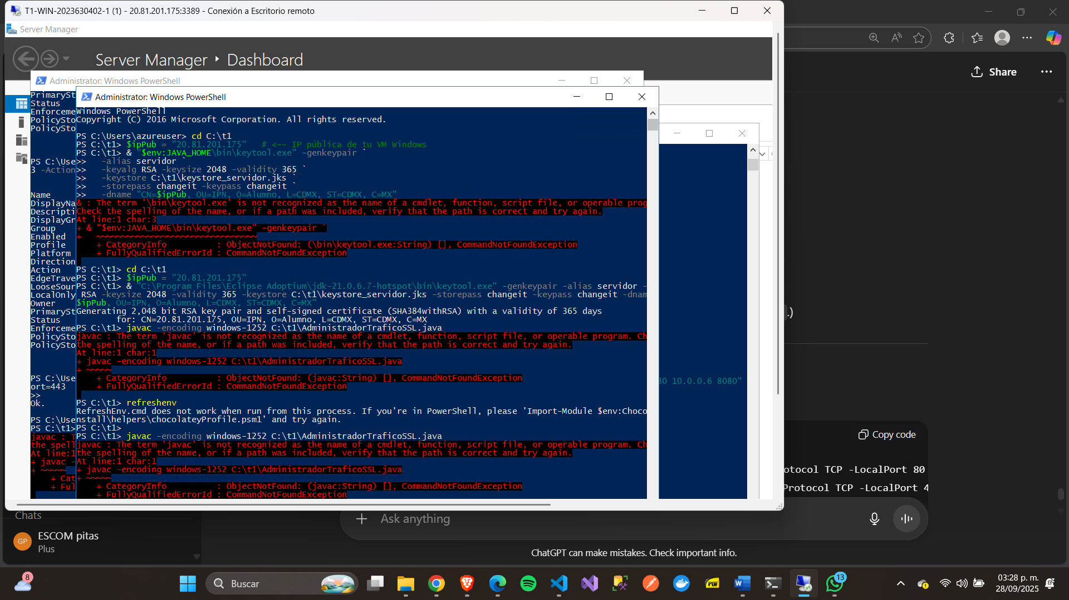

Se crea y compila el archivo AdministradorTraficoSSL.java desde la vm:

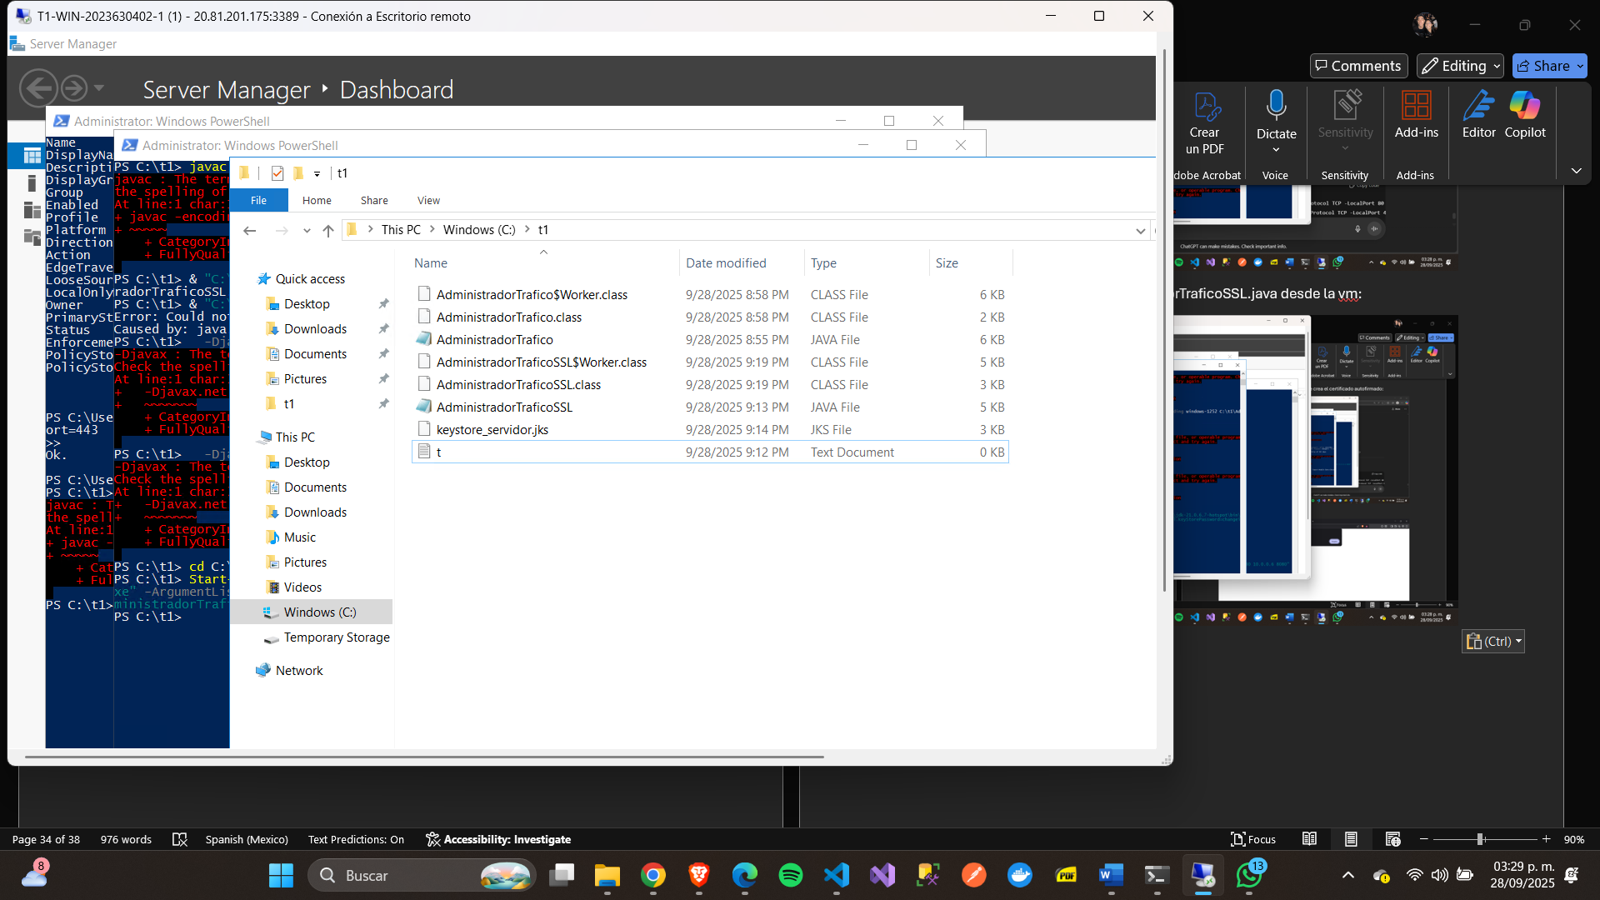

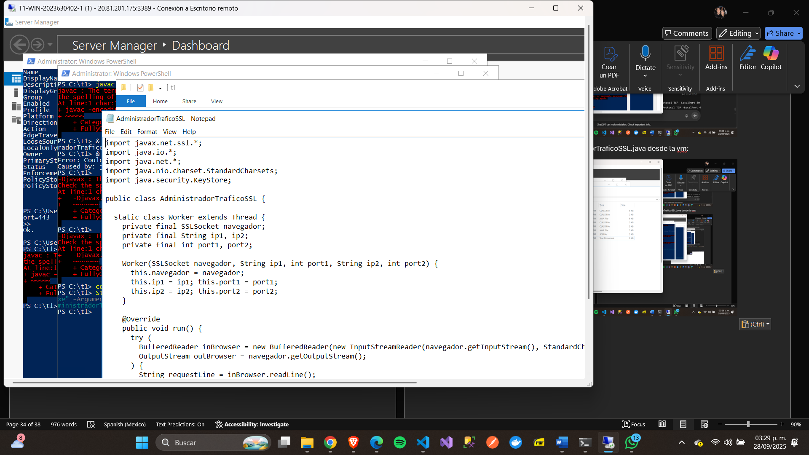

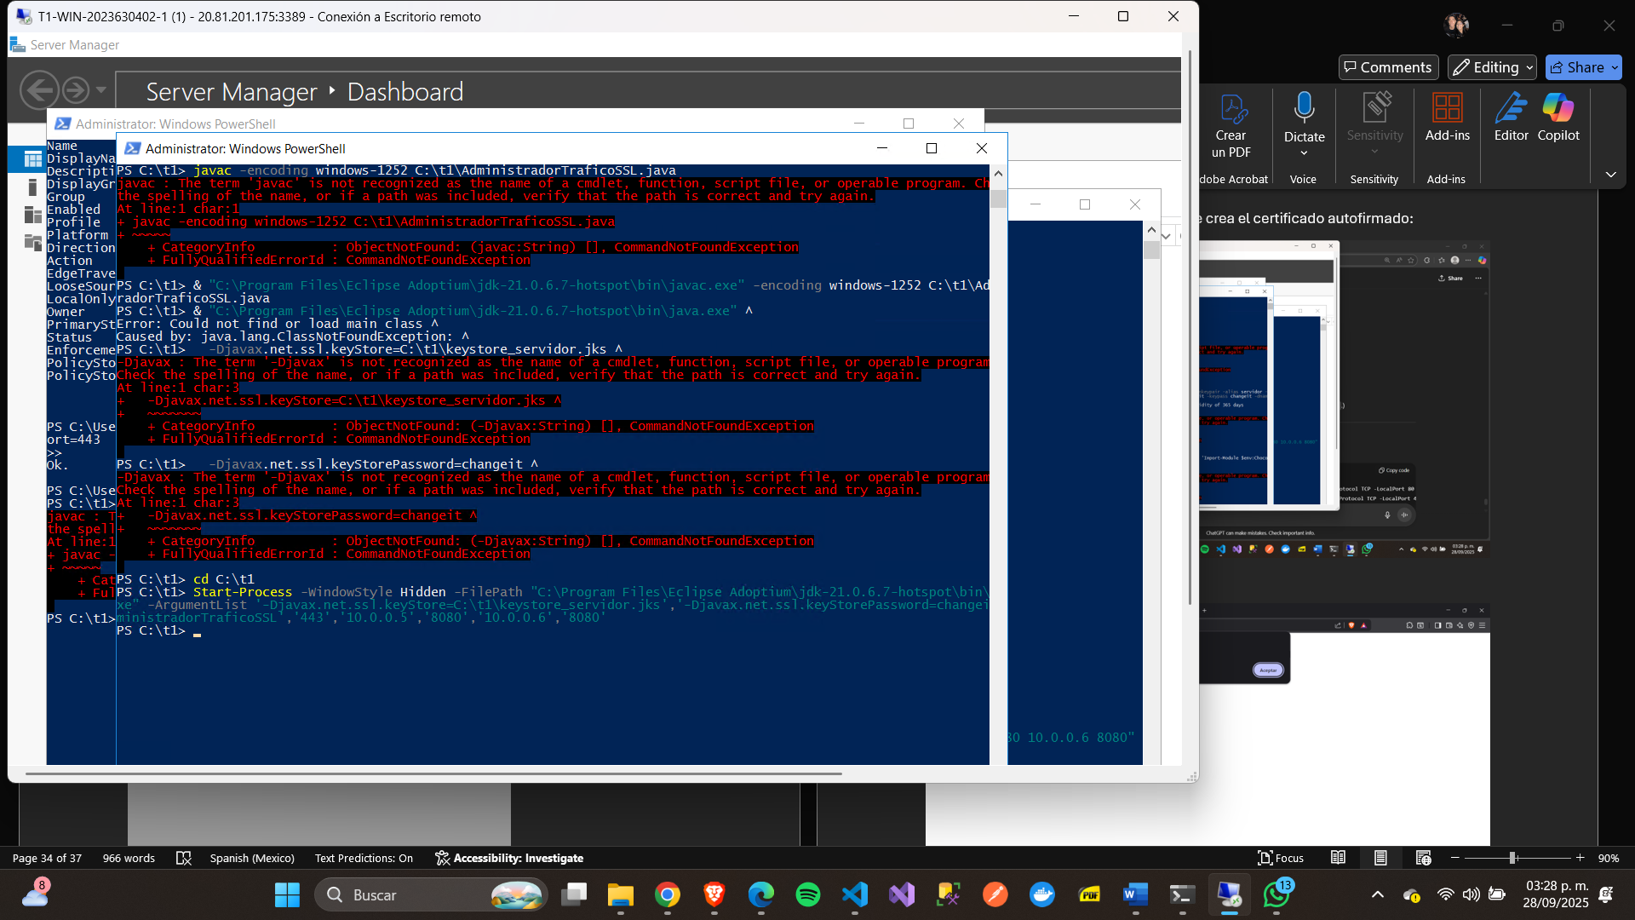

Se reutilizan las reglas definidas para las conexiones anteriores y finalmente se puede acceder desde el navegador o teléfono inteligente:

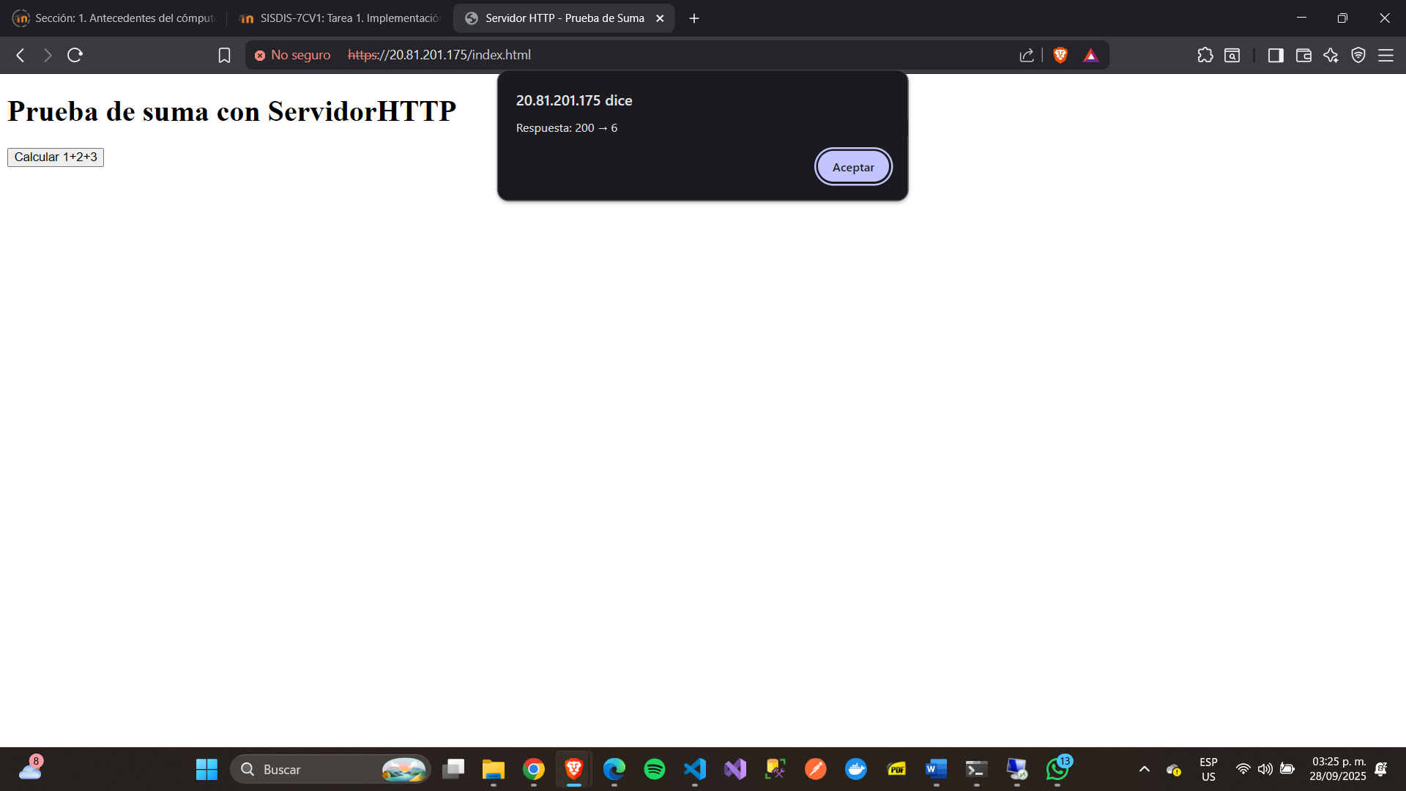

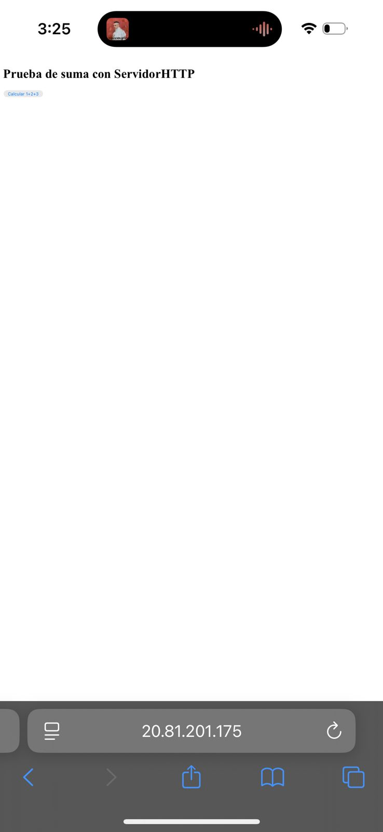 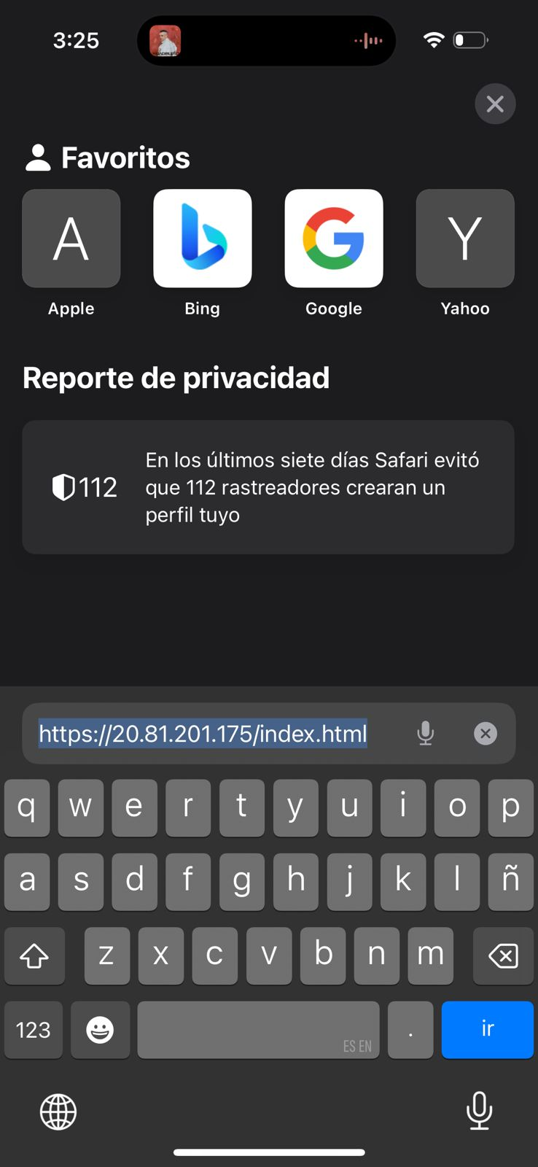 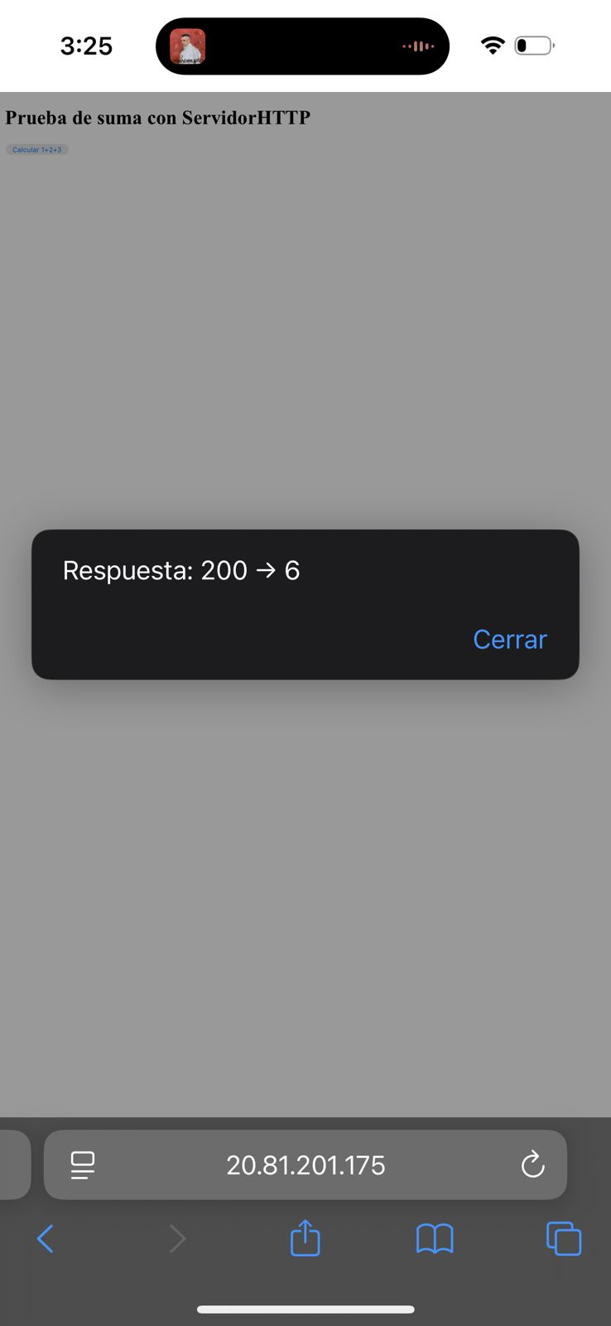

Por último, se elimina el grupo de recursos que contenía a las 3 máquinas virtuales:

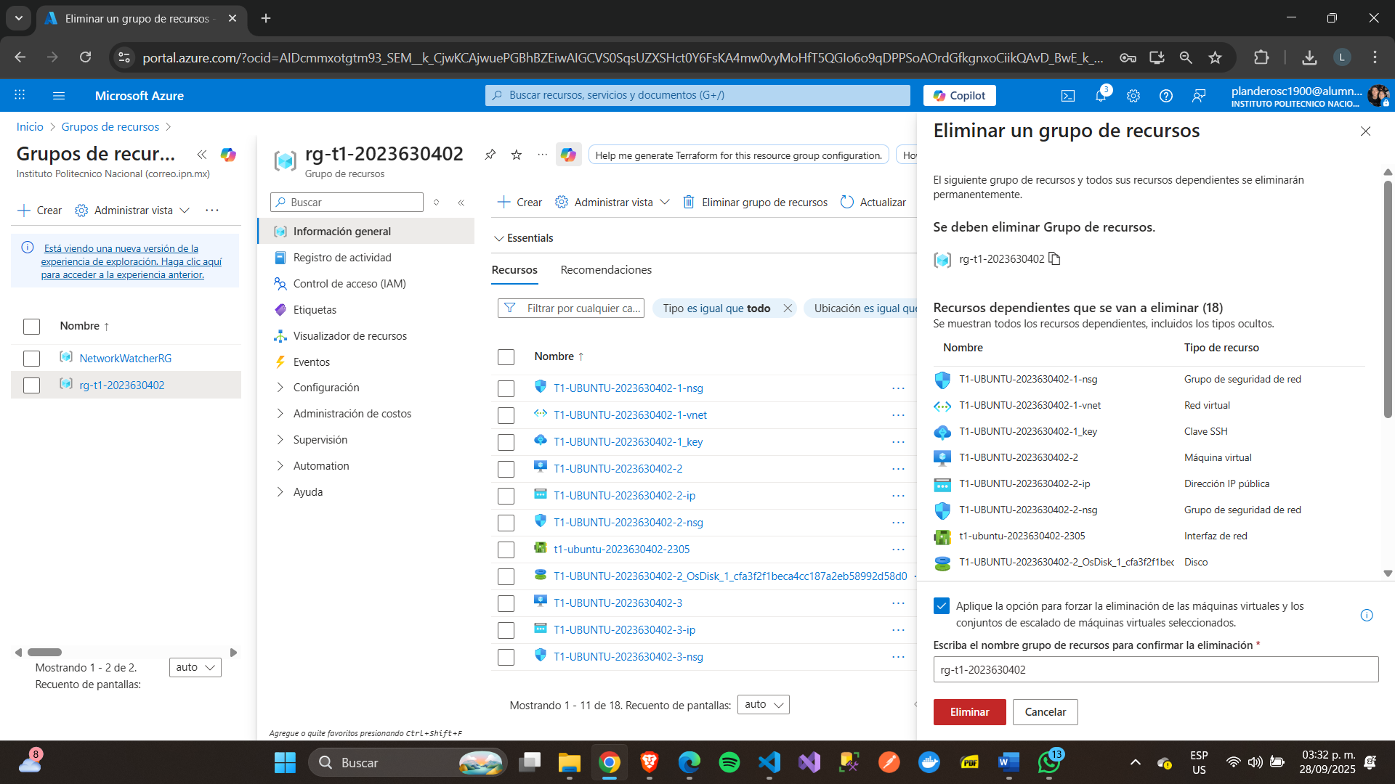

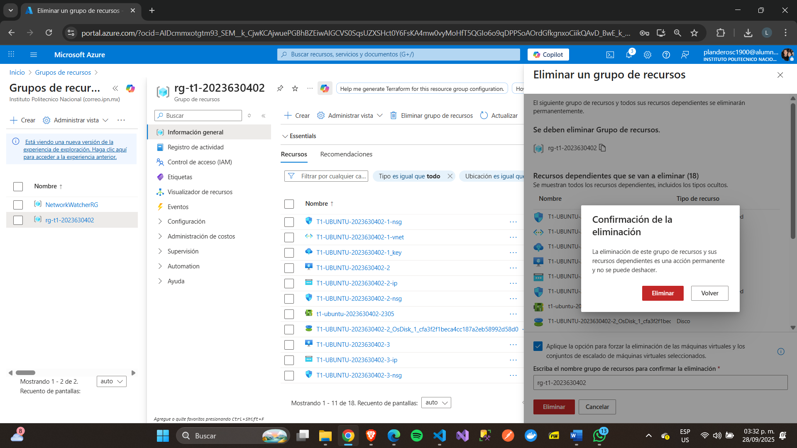

# Conclusiones

En esta práctica logré implementar y probar un esquema de proxy inverso en diferentes entornos de máquina virtual dentro de Azure. Primero configuré servidores Linux con Java para atender peticiones HTTP y después monté un proxy inverso en Windows Server 2016, agregando además la configuración de seguridad mediante un certificado SSL auto-firmado.

El resultado más importante fue comprobar que tanto el acceso por HTTP (puerto 80) como por HTTPS (puerto 443) funcionaron correctamente desde navegadores externos, incluso en dispositivos móviles, mostrando la respuesta del método web solicitado. Esto demuestra que los conceptos de redirección de tráfico, seguridad con TLS/SSL, y administración de reglas de firewall/NSG en la nube fueron aplicados de manera exitosa.